农机鉴定申报系统

操
作
手
册
(企业版)

北京经纬物联科技有限公司

目录
企业账号注册 1
企业账号登录 3
企业账号审核 4
企业账号找回密码 6
推广鉴定 7
农机鉴定申报 7
查询农机鉴定申报 7
添加申报 8
提交审核 11
查看申报 13
修改申报 14
删除申报 16
农机鉴定申报状态 16
实施中变更 17
查询农机鉴定申报 18
实施中变更申报 18
中止鉴定申请 22
查询农机鉴定申报 22
中止鉴定申请 22
中止鉴定审批 25
查询中止鉴定审批 26
中止鉴定审批 26
实施中变更记录 28
查询实施中变更记录 28
查看实施中变更记录 28
证书管理 29
鉴定证书查询 29
证书二维码 30
企业注销鉴定证书 31
企业证书注册延展申请 32
有效期内变更 33
查询农机鉴定申报 33
有效期内变更申报 34
有效期内变更记录 37
查询有效期内变更记录 38
查看有效期内变更记录 38
农机检验 39
农机检验申报 39
查询农机检验申报 39
添加农机检验申报 40
提交审核 43
查看申报 45
修改申报 46
删除申报 48
欢迎栏 48
修改密码 48
退出账号 49

企业账号注册
登录农机鉴定申报系统网址，点击企业申报系统入口，跳转到企业申报系统登录界面。
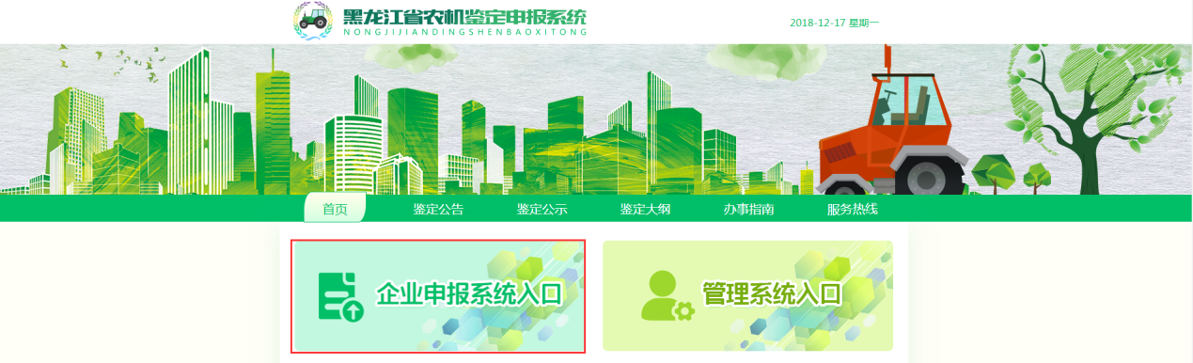
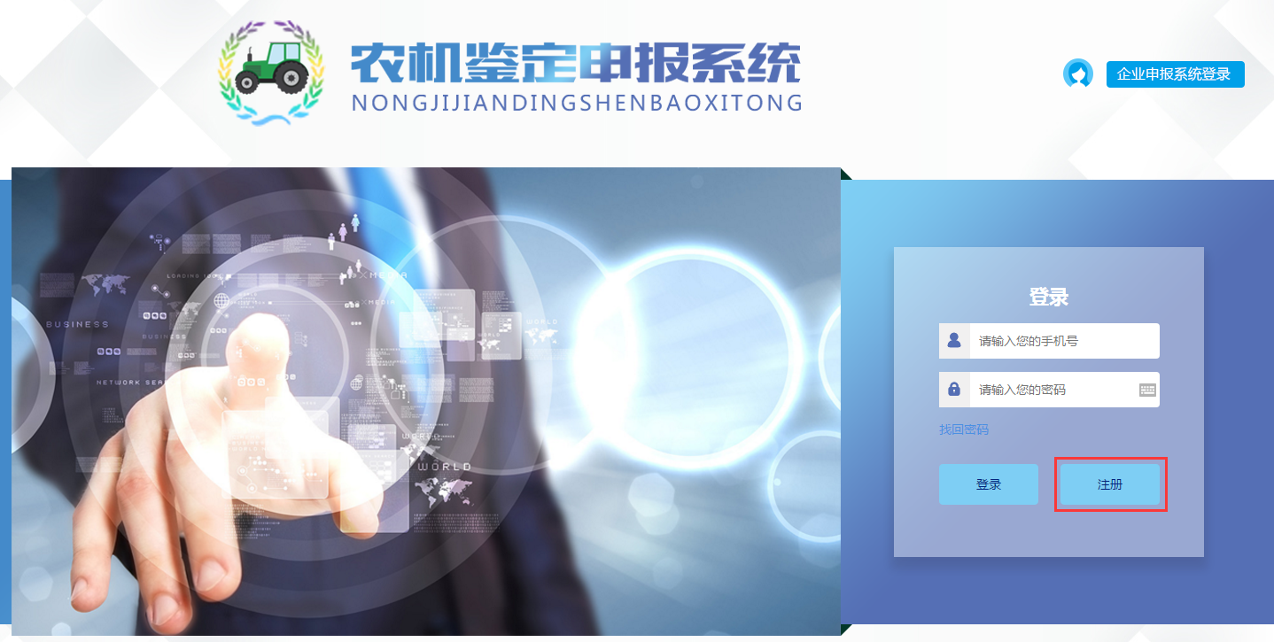
点击注册按钮，进入企业用户注册界面。
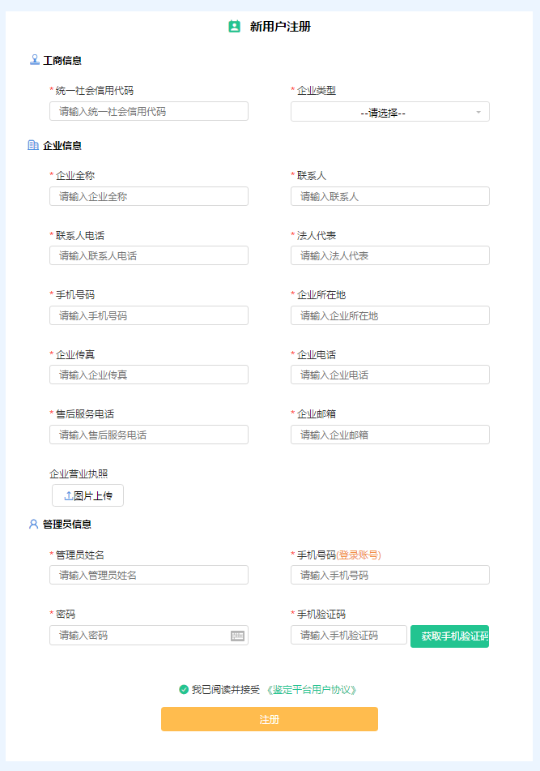
输入页面中的工商信息、企业信息、管理员信息后，点击注册按钮，即可注册成功。
其中，带红色*号的是必填项。
注：注册时填写的管理员信息中，填写的手机号码和密码，需要作为企业登录时使用。手机号码就是平台的登录名称，密码就是登录密码。
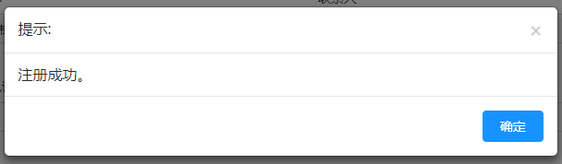

企业账号登录
登录农机鉴定申报系统网址，点击企业申报系统入口，跳转到企业申报系统登录界面。登录名称需要输入企业用户注册时输入的手机号码（收到短信验证码的手机号码），密码需要输入企业用户注册时填写的密码。点击登录按钮，进入平台主页。
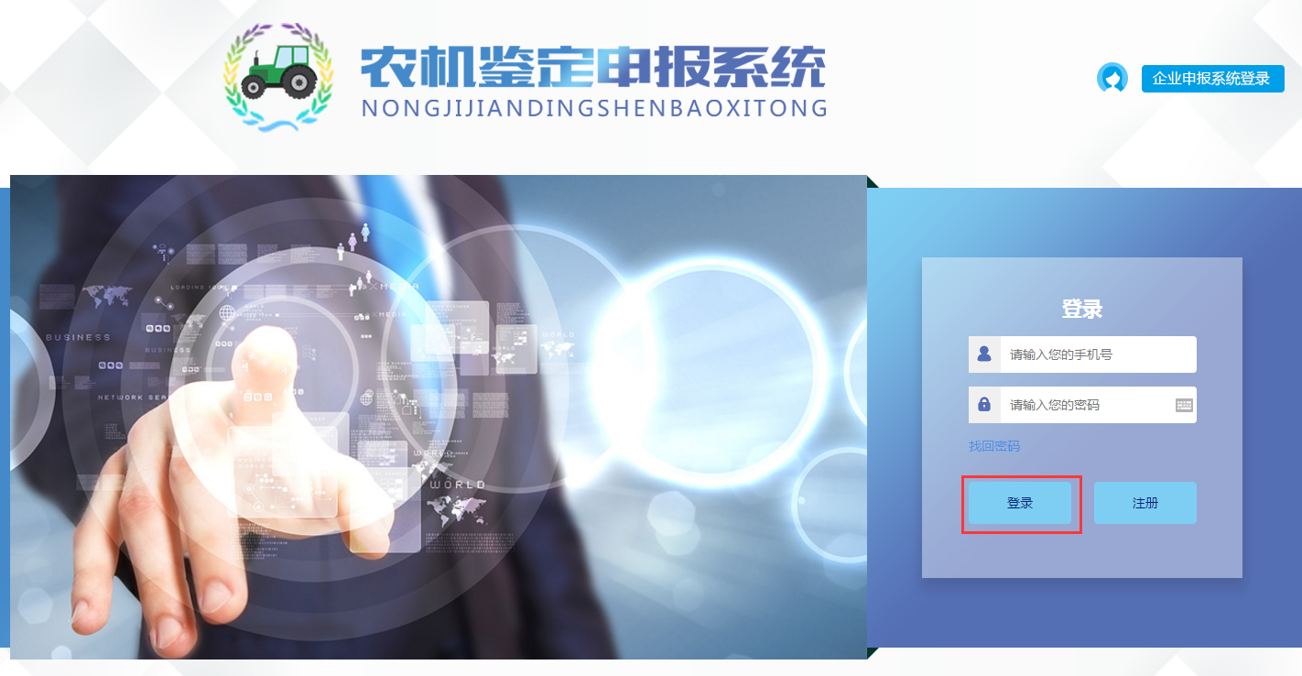
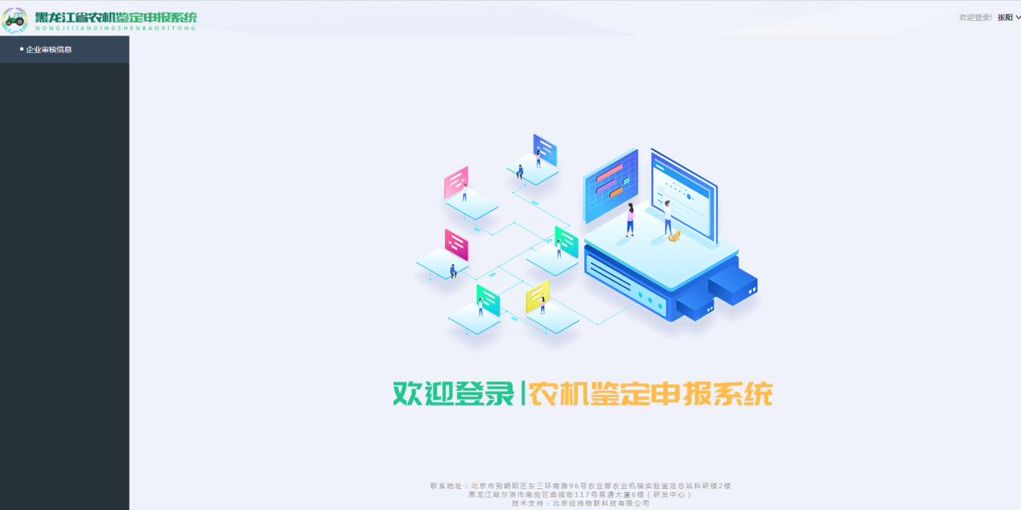
注：注册成功后，初次登录的企业用户，只能看到企业审核信息模块，需要等待后台管理员进行审核。只有通过审核的企业用户，才可以看到相应的模块，并使用相关功能。
本用户手册中所有数据均为测试数据，并不是真实数据，仅做为举例说明使用。

企业账号审核
企业有三种状态：待审核、驳回、已审核。
- 待审核的企业，用户登录平台，只会显示企业审核信息模块。点击企业审核信息模块，可以看到用户提交的企业审核信息。需要等待后台管理员进行审核。
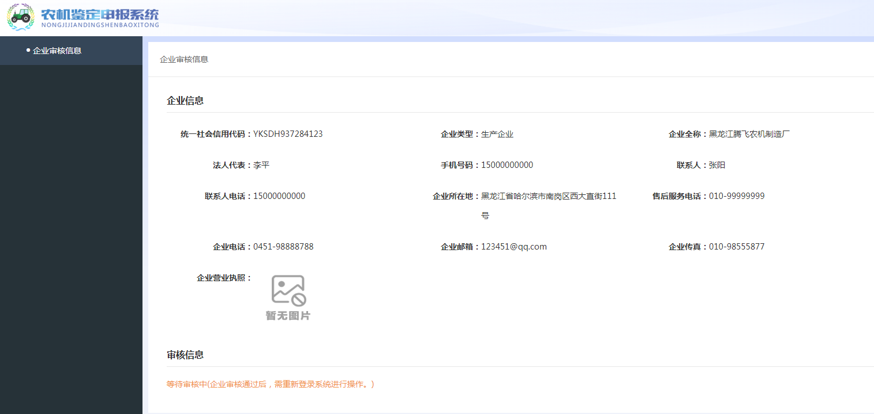
- 驳回状态的企业，用户登录平台，只会显示企业审核信息模块。点击企业审核信息模块，可以看到用户提交的企业审核信息，并且会显示后台管理员的驳回原因。企业用户可以点击修改按钮，对企业信息进行修改，重新提交审核。
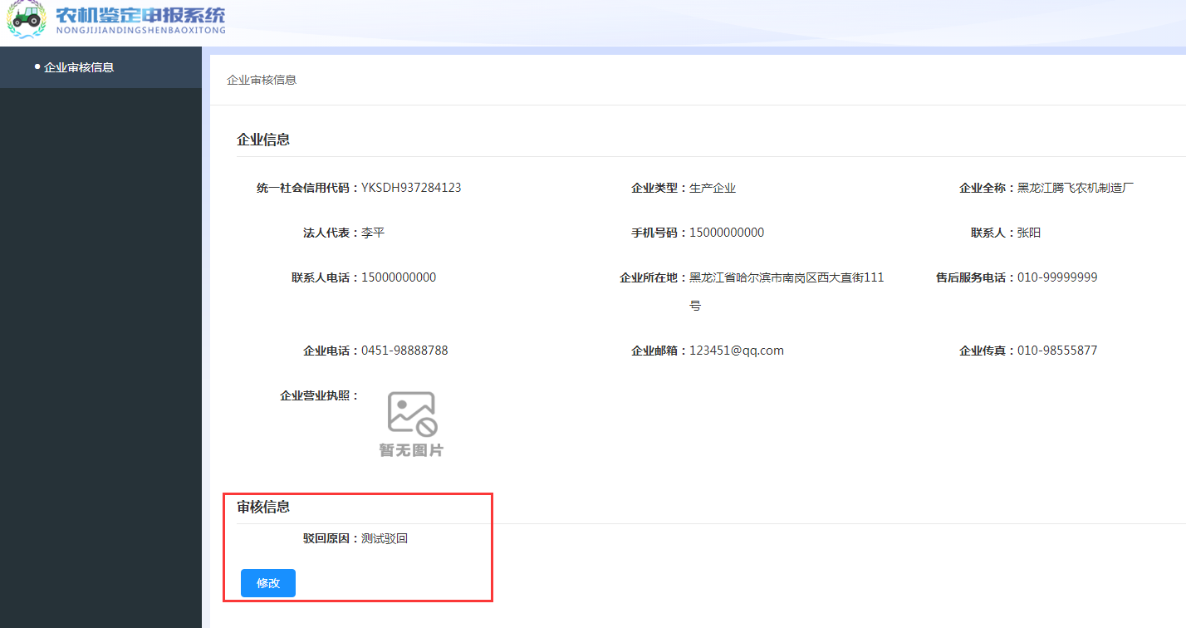
- 已审核的企业，用户登录平台后，可以看到相应的企业模块，对平台进行操作。
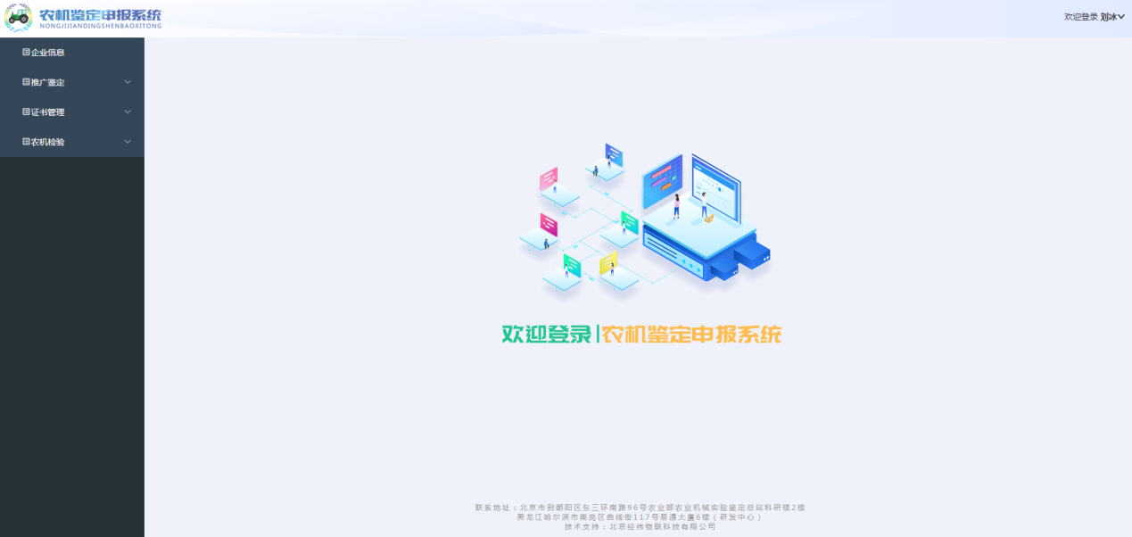

企业账号找回密码
在企业农机鉴定申报系统界面中，点击登录界面中的找回密码按钮，进入找回密码界面。输入手机号码、短信验证码、新密码、确认密码后，点击提交按钮，即可更新登录密码。
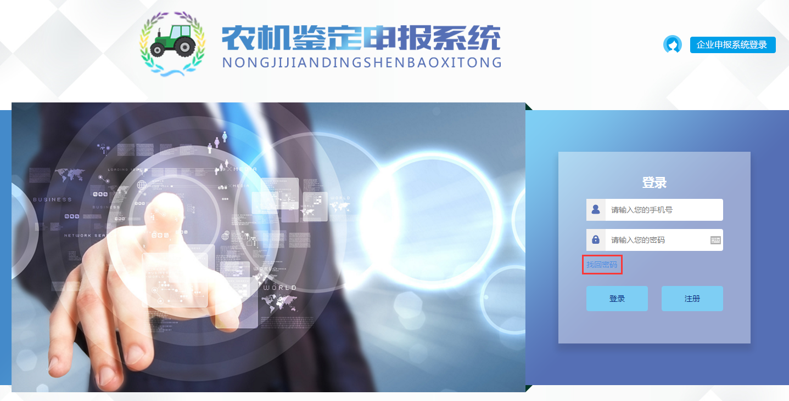
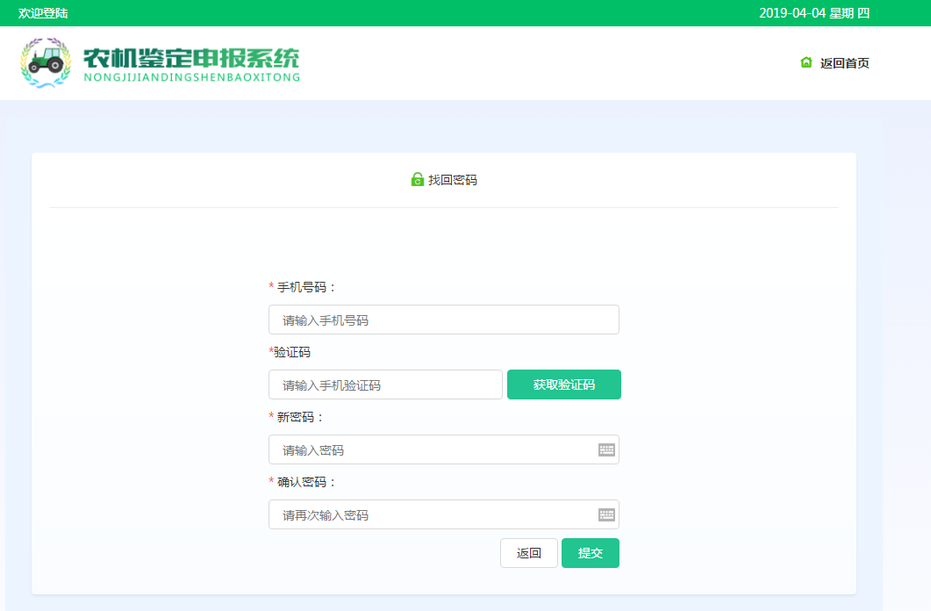

推广鉴定

农机鉴定申报
点击左侧菜单栏中的推广鉴定——农机鉴定申报，进入农机鉴定申报界面。界面显示了农机鉴定申报列表。

查询农机鉴定申报
输入产品名称/品目/状态，点击查询按钮，可以查询出相应的农机鉴定申报信息。
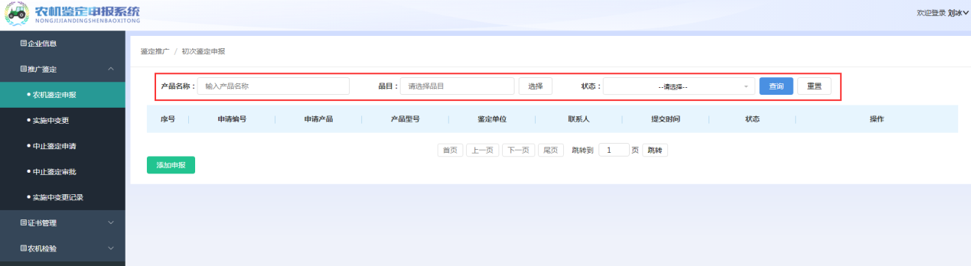
输入查询条件后，点击重置按钮，会将查询条件清空。重新输入查询条件后，点击查询按钮，即可重新查询。

添加申报
点击添加申报按钮，进入添加鉴定申报界面。
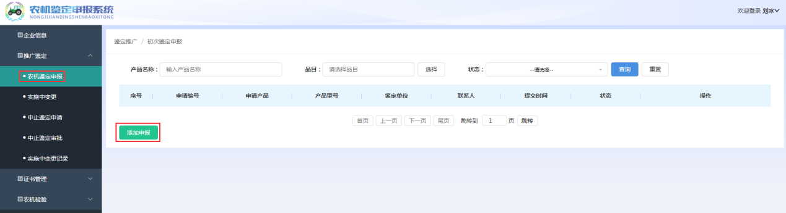
- 基本信息
企业用户需要先填写基本信息——农机推广鉴定申请表中的相关信息。填写完申请表后，才可以继续填写企业信息和产品信息。
点击操作栏内的修改按钮，进入申请表界面。企业用户需填写申请表中的信息。
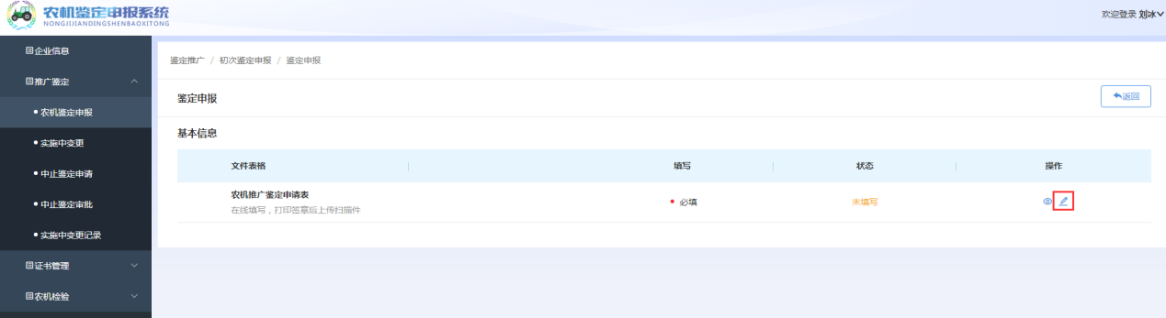
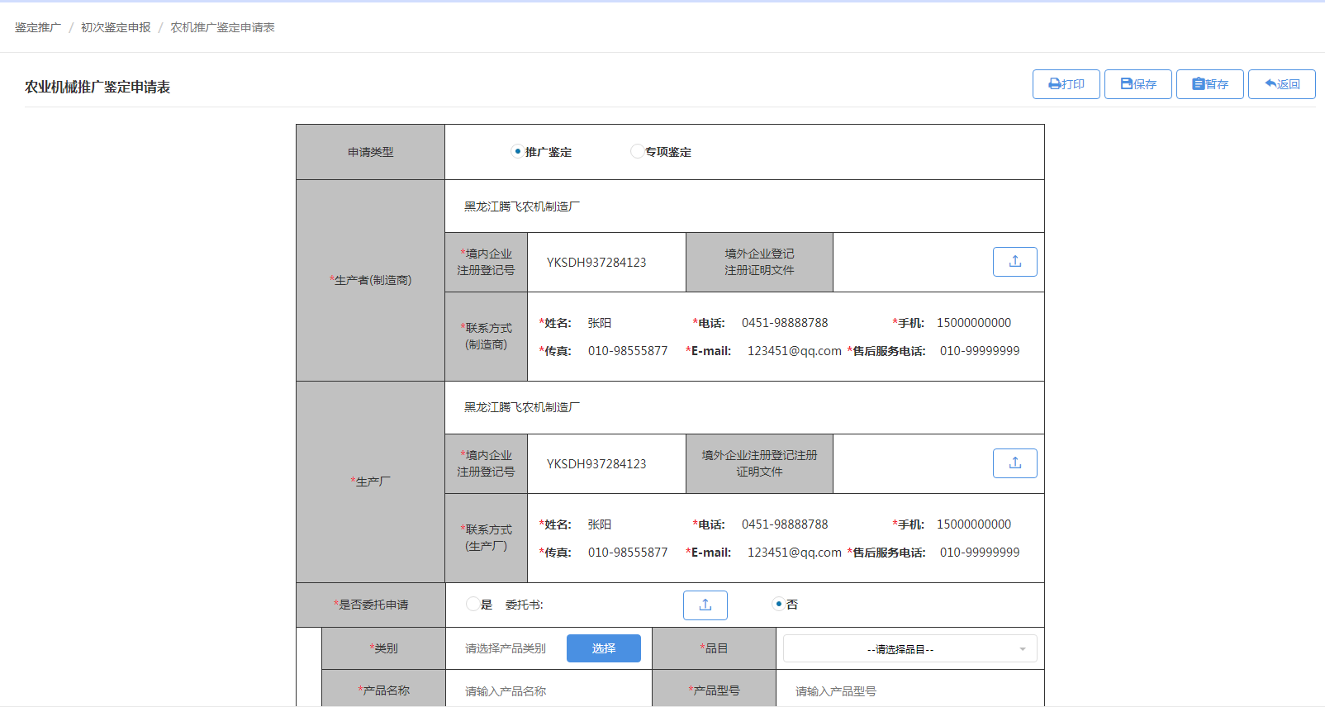
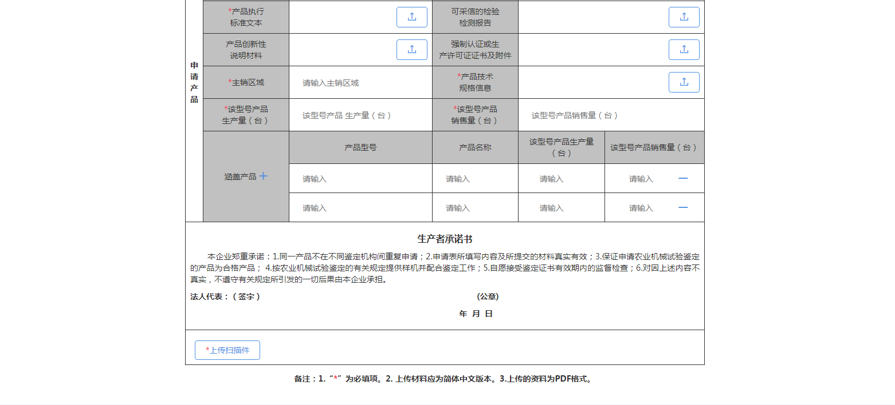
注：
打印：点击打印按钮，可以将申请表以word格式导出。
保存：输入完申请表中的必填信息后，点击保存按钮，页面会跳转回添加申报界面。文件状态会从未填写变为未提交。
暂存：点击暂存按钮，可以保存当前页面中输入的信息，并停留在当前页面中。
- 企业信息
企业用户填写完申请表后，可以继续填写企业信息。企业信息为选填项。点击操作栏内的编辑按钮，上传企业信息文件，点击保存后，页面跳转回添加申报界面，上传成功后，文件状态会从未填写变为未提交。企业信息文件包含：企业营业执照、企业承诺书、商标。
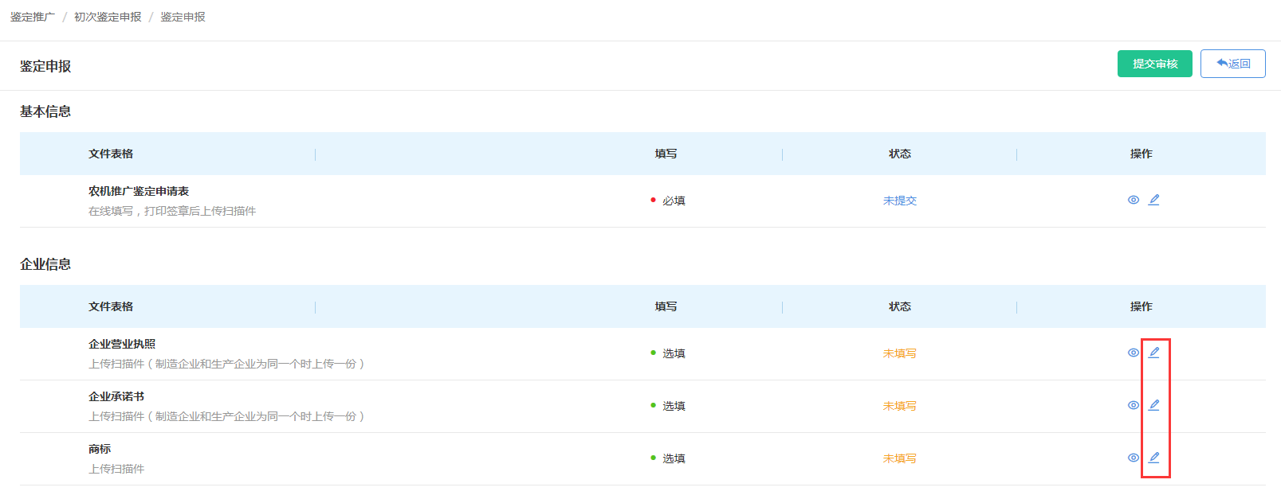
- 产品信息
企业用户填写完申请表和企业信息后，可以继续填写产品信息。
点击操作栏内的编辑按钮，上传产品信息文件，点击保存后，页面跳转回添加申报界面，上传成功后，文件状态会从未填写变为未提交。
产品信息文件包含：产品执行标准、产品使用说明书、规格确认表、产品样机照片、铭牌照片、申请产品用户名单、国家实行强制认证和生产许可管理的产品应该提供相关证书、形式核准证书或等效文件、有资质的检验机构出具的产品可靠性或耐久性检验报告、企业审批的独立的产品技术规格文件、发动机部级推广鉴定证书、其他文件。
注：申请产品用户名单，需要先下载模板，下载好后，在模板中输入用户名单的相关信息。然后再将该文件上传。
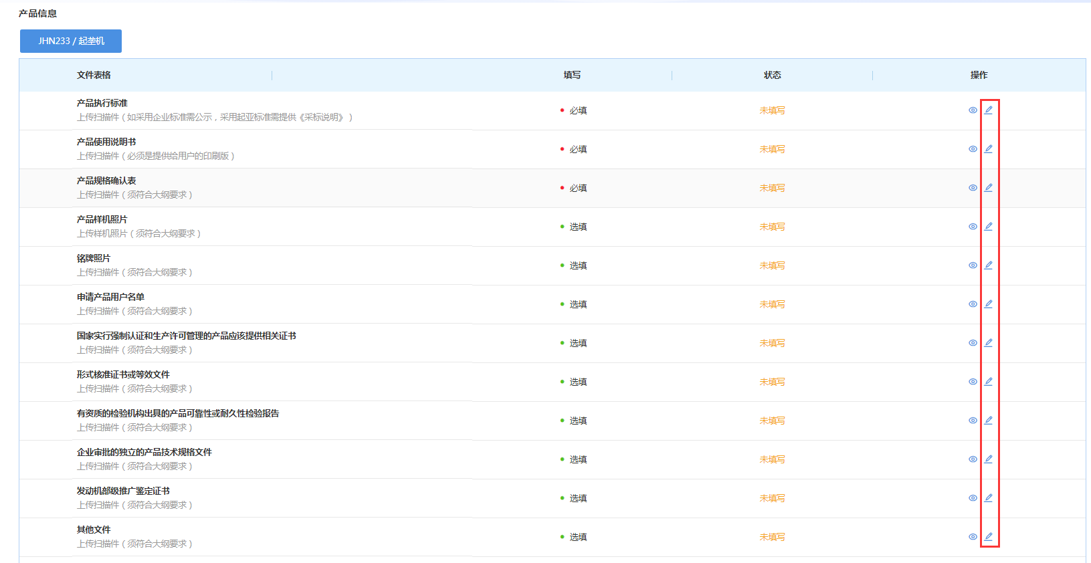
在添加申报界面，点击操作栏内的查看按钮，可以查看已经填写好的农机鉴定申报的详细信息。
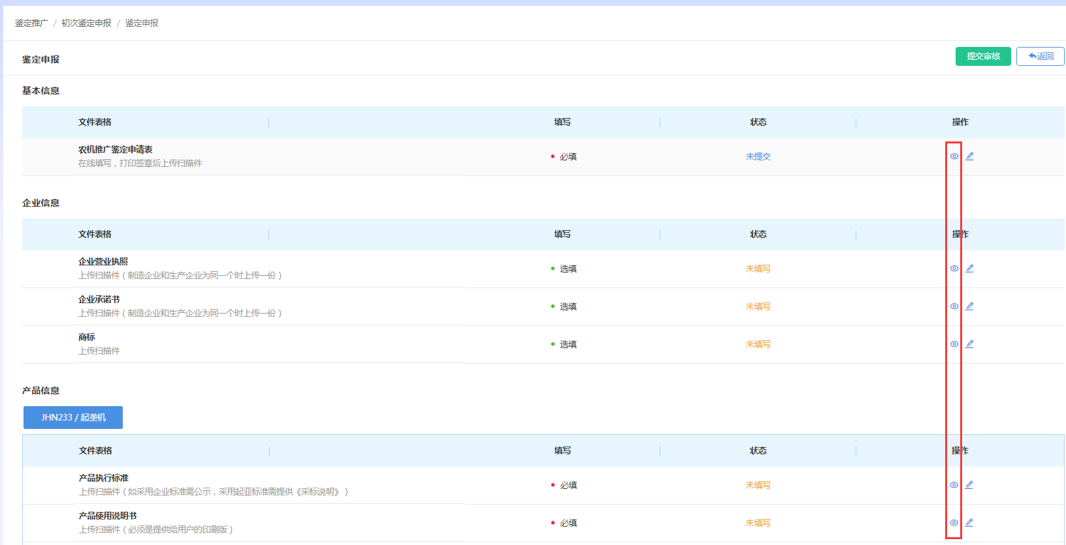

提交审核
当基本信息、企业信息、产品信息所有的必填项都填写完毕后，企业用户就可以将农机鉴定申报提交审核了。
在添加申报界面，点击页面上方的提交审核按钮，在弹出的提示窗口中，点击确认，即可将农机鉴定申报提交审核。
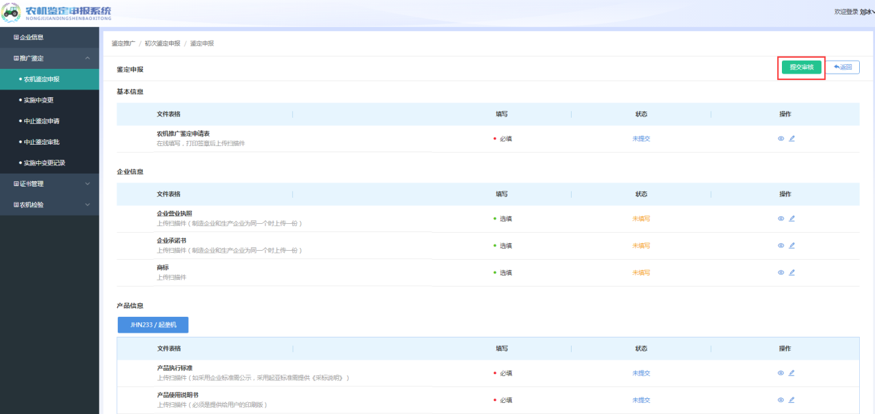
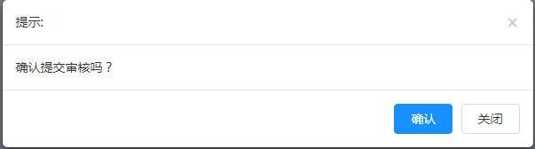
成功提交审核后，农机鉴定申报页面中，该条农机鉴定申报的状态会从未提交变为审核中。申报资料页面中的所有已提交的农机相关文件状态都为待审核状态。
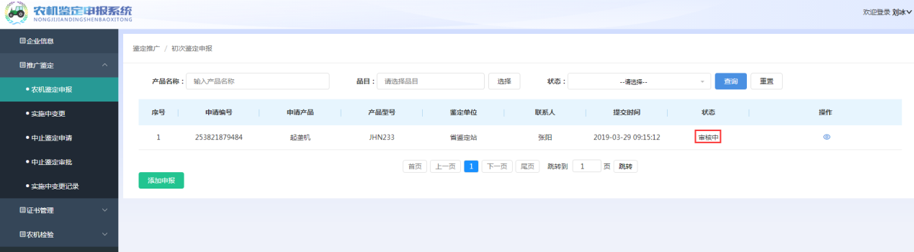
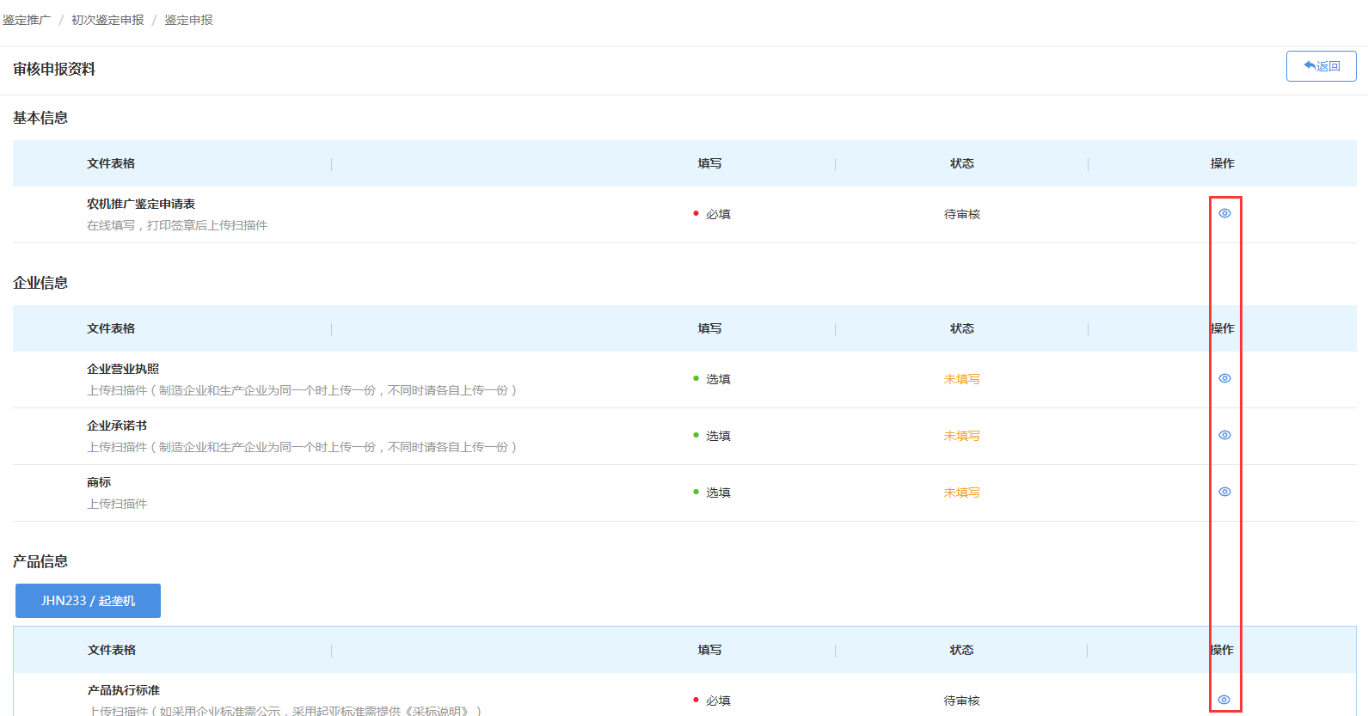

查看申报
在农机鉴定申报页面中，点击操作栏内的查看按钮，进入申报资料界面，可以查看已经填写好的农机鉴定申报的相关文件的详细信息。
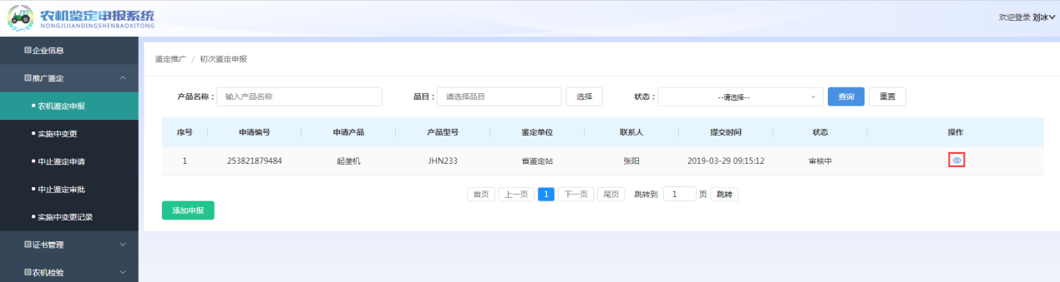

修改申报
只有未提交和已驳回状态的农机申报，可以修改申报相关信息。
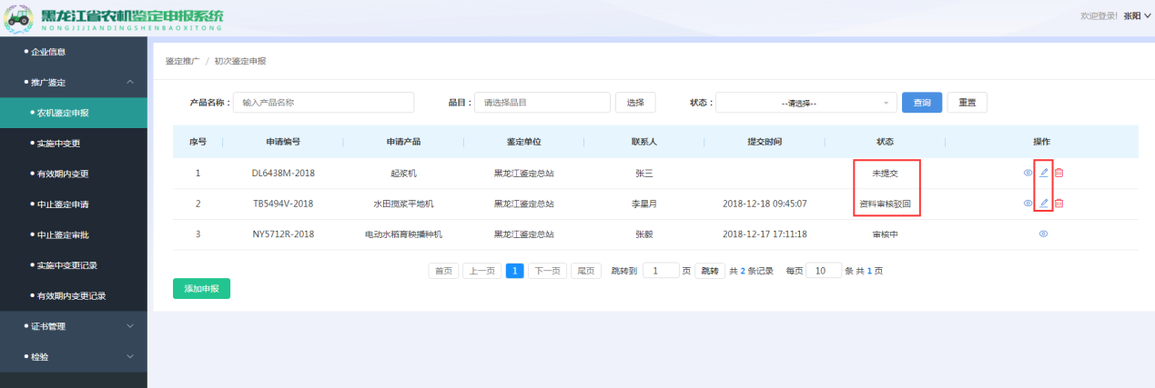
- 未提交状态的农机申报。在农机鉴定申报页面中，点击操作栏内的修改按钮，进入申报资料界面，可以修改已经填写好，但是尚未提交审核的农机鉴定申报的相关文件信息。
- 已驳回状态的农机申报。当企业用户填写好农机申报，提交审核后，农机鉴定人员会对农机申报进行审核。如果申报被驳回了，那么企业用户需要修改农机申报，然后重新提交审核，直至审核通过。
在农机鉴定申报页面中，点击操作栏内的修改按钮，进入申报资料界面，可以修改已经驳回的农机鉴定申报的相关文件信息。已经通过的农机文件信息不需要修改，只能进行查看操作。
点击鉴定申报材料页面中，操作栏中的修改按钮，进入修改页面，可以查看到审核人员及审核意见。修改好申报信息后，点击保存按钮，即可修改成功。
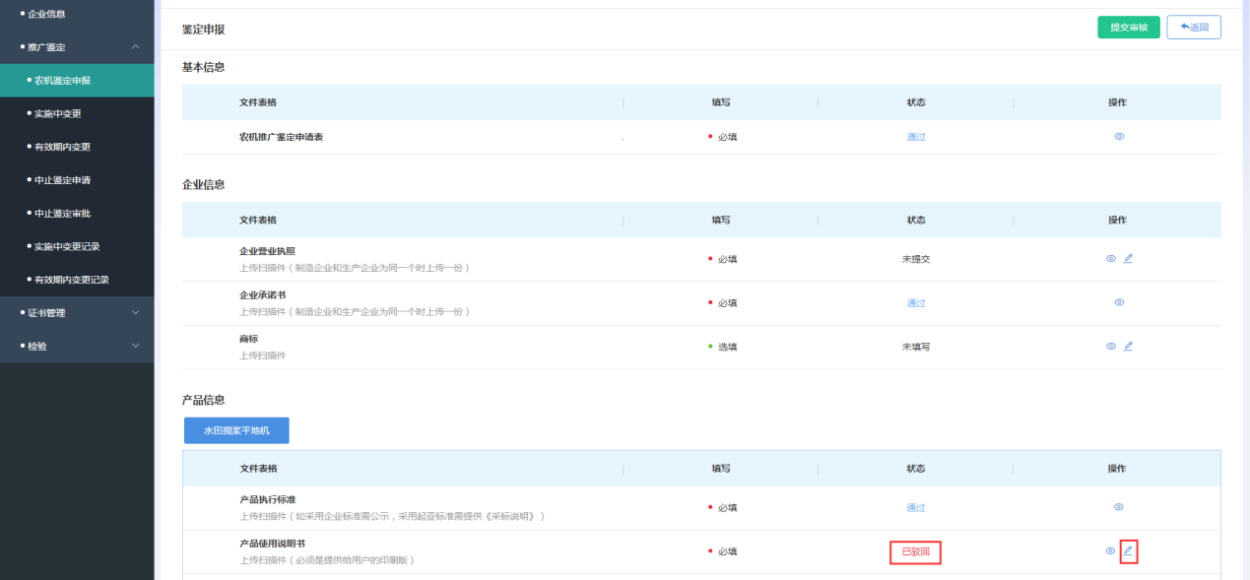
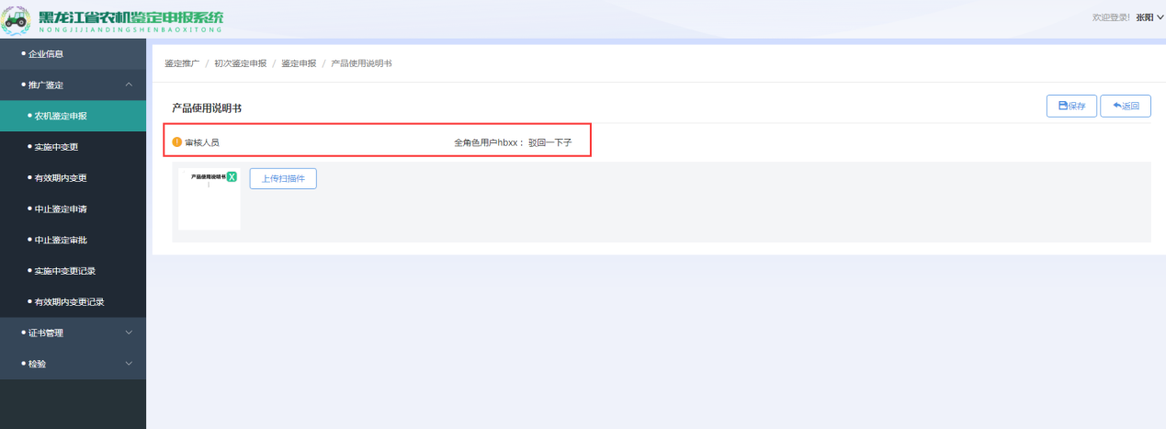
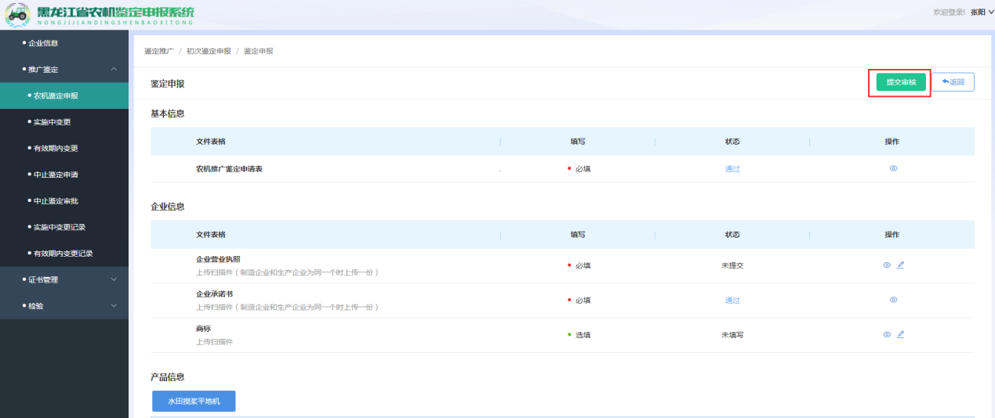
在农机鉴定申报界面中，点击页面上方的提交审核按钮，在弹出的提示窗口中，点击确认，即可将农机鉴定申报提交审核，等待鉴定人员重新审核。

删除申报
在农机鉴定申报界面，点击操作栏中的删除按钮，可以删除农机鉴定申报。只有未提交状态的农机鉴定申报可以删除。
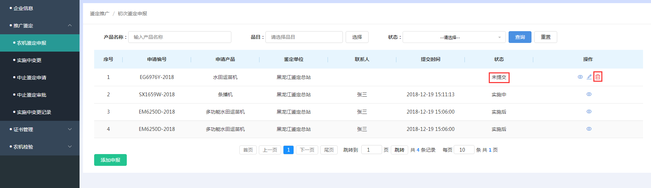

农机鉴定申报状态
农机鉴定申报状态共有：未提交、审核中、实施中、实施后、公示中、发证、中止、资料审核驳回这几种状态。
- 未提交。企业用户填写农机鉴定申报，但是未提交给鉴定人员审核时，农机鉴定申报状态是未提交状态。
- 审核中。企业用户已经提交农机鉴定申报给鉴定人员，等待审核。
- 实施中。农机鉴定申报处于立项阶段。
- 实施后。农机鉴定申报处于上传报告阶段。
- 公示中。农机鉴定申报处于公示阶段。
- 发证。农机鉴定申报处于发证阶段。
- 中止。农机鉴定申报处于中止状态。
- 不受理。农机鉴定申报处于不受理状态。
- 资料审核驳回。企业用户已经提交农机鉴定申报给鉴定人员。但是申报材料被驳回了。企业用户需要修改农机鉴定申报材料，重新提交审核。

实施中变更
点击左侧菜单栏中的推广鉴定——实施中变更，进入农机鉴定申报界面。界面显示了状态为实施中并且已经分配了项目负责人的农机鉴定申报列表。
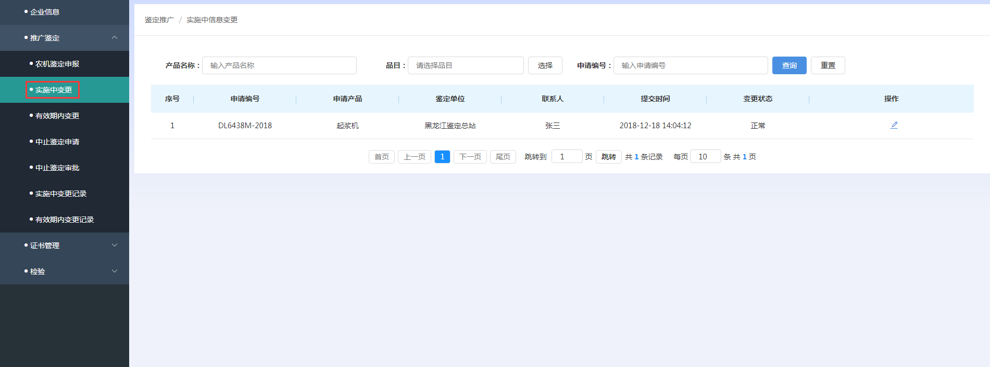

查询农机鉴定申报
输入产品名称/品目/申请编号，点击查询按钮，可以查询出相应的农机鉴定申报信息。
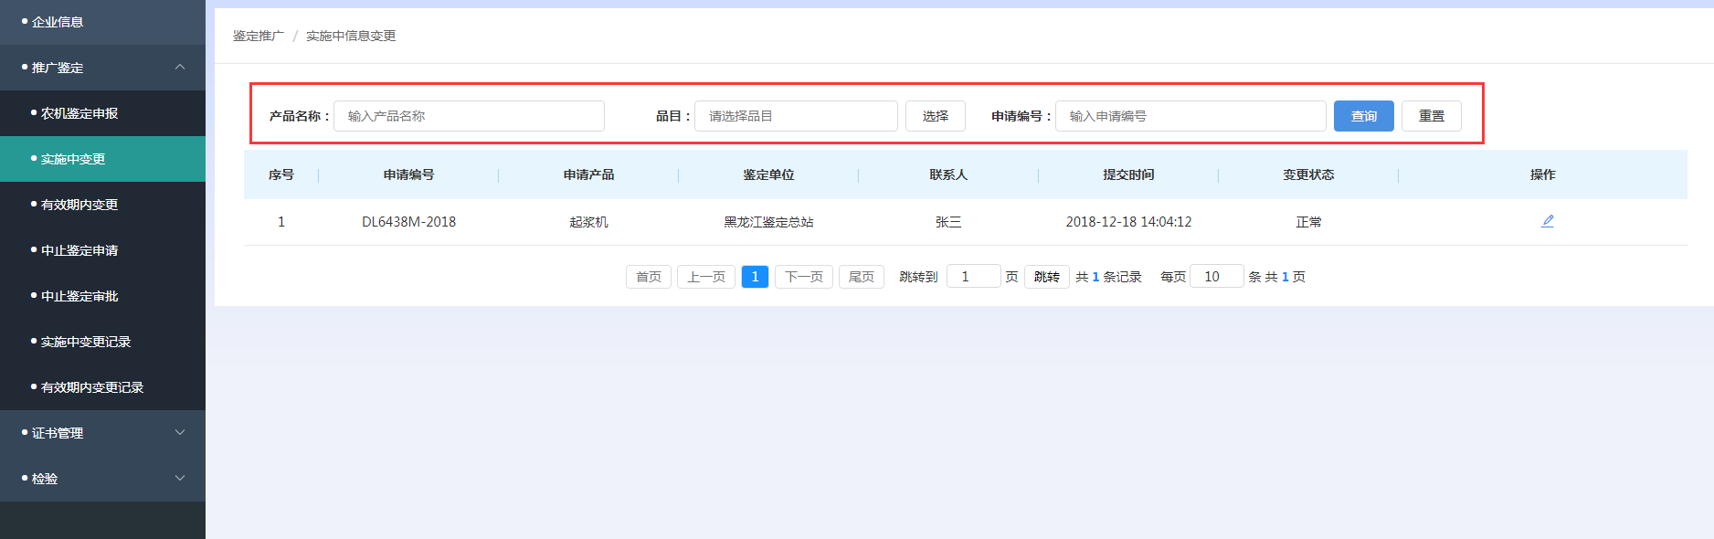
输入查询条件后，点击重置按钮，会将查询条件清空。重新输入查询条件后，点击查询按钮，即可重新查询。

实施中变更申报
在实施中变更页面中，点击操作栏内的变更按钮，进入农业机械推广鉴定实施中信息变更申请表页面，在页面中可以输入想要变更的农机相关信息和申请变更原因。
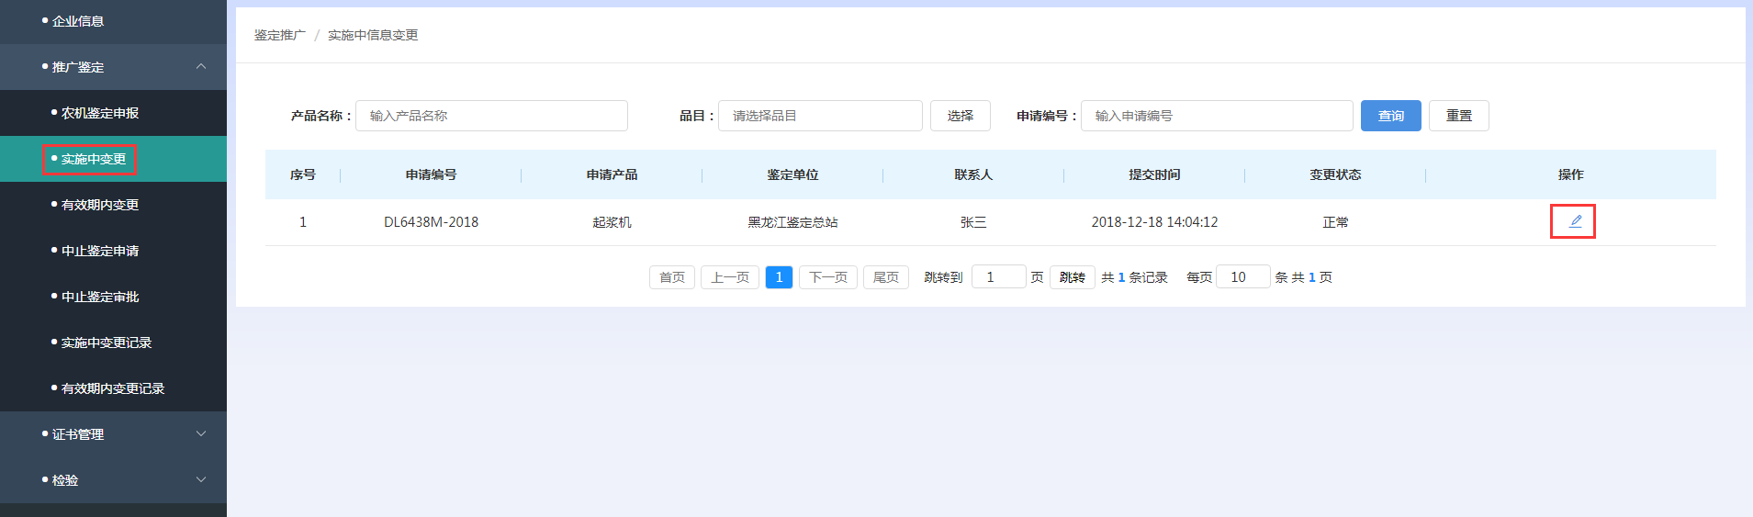
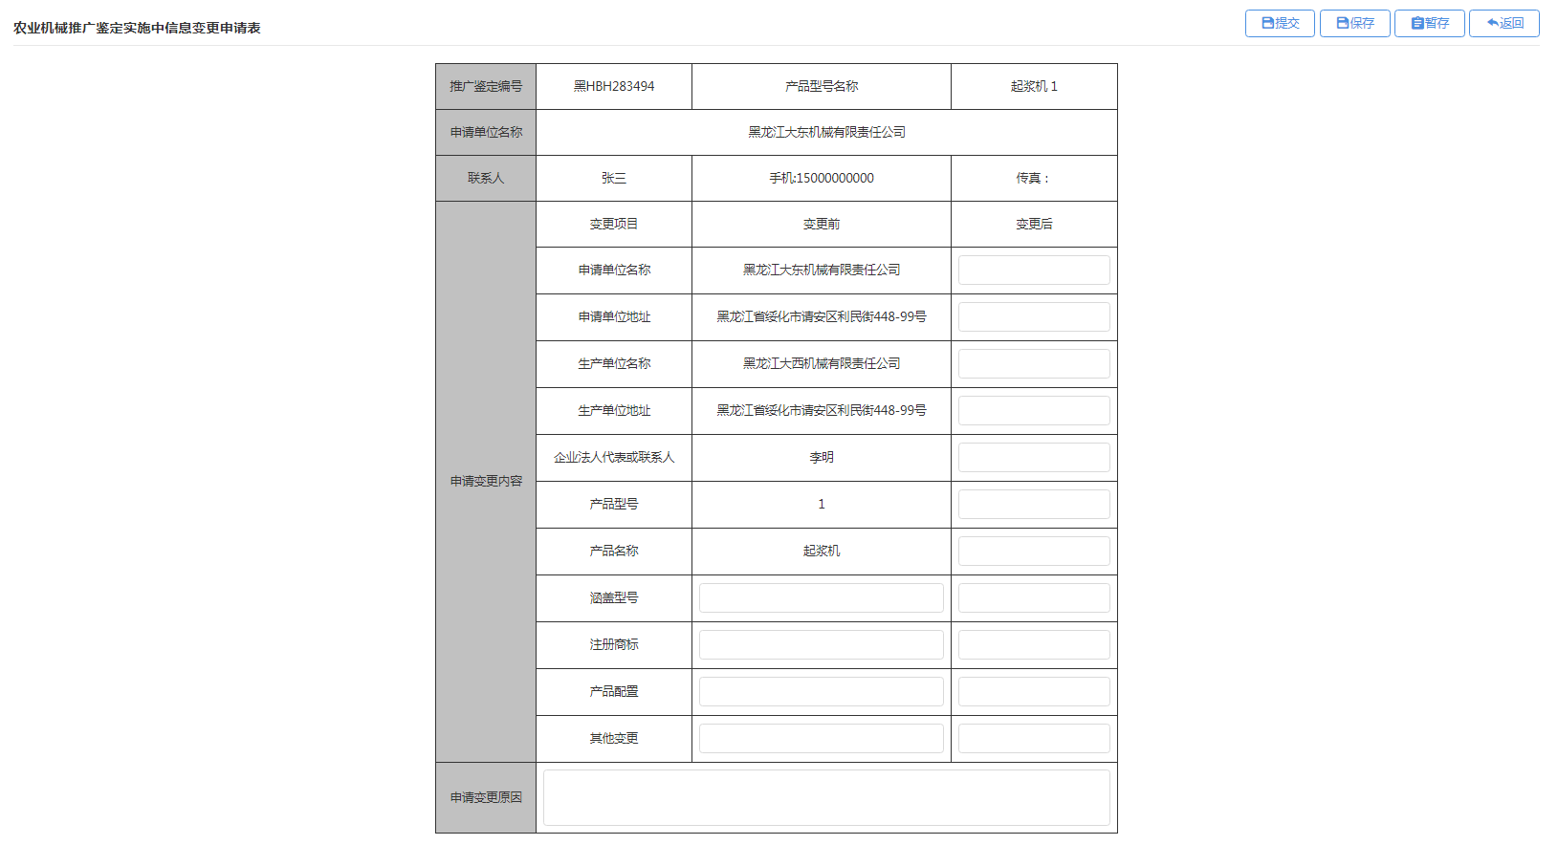
点击保存按钮，页面会跳转回实施中变更界面。农机申报状态会从正常变为已填写待提交状态。企业用户可以修改已填写内容。可以删除变更申请。
保存好后，需要进入编辑界面提交变更申请，等待鉴定人员审核。
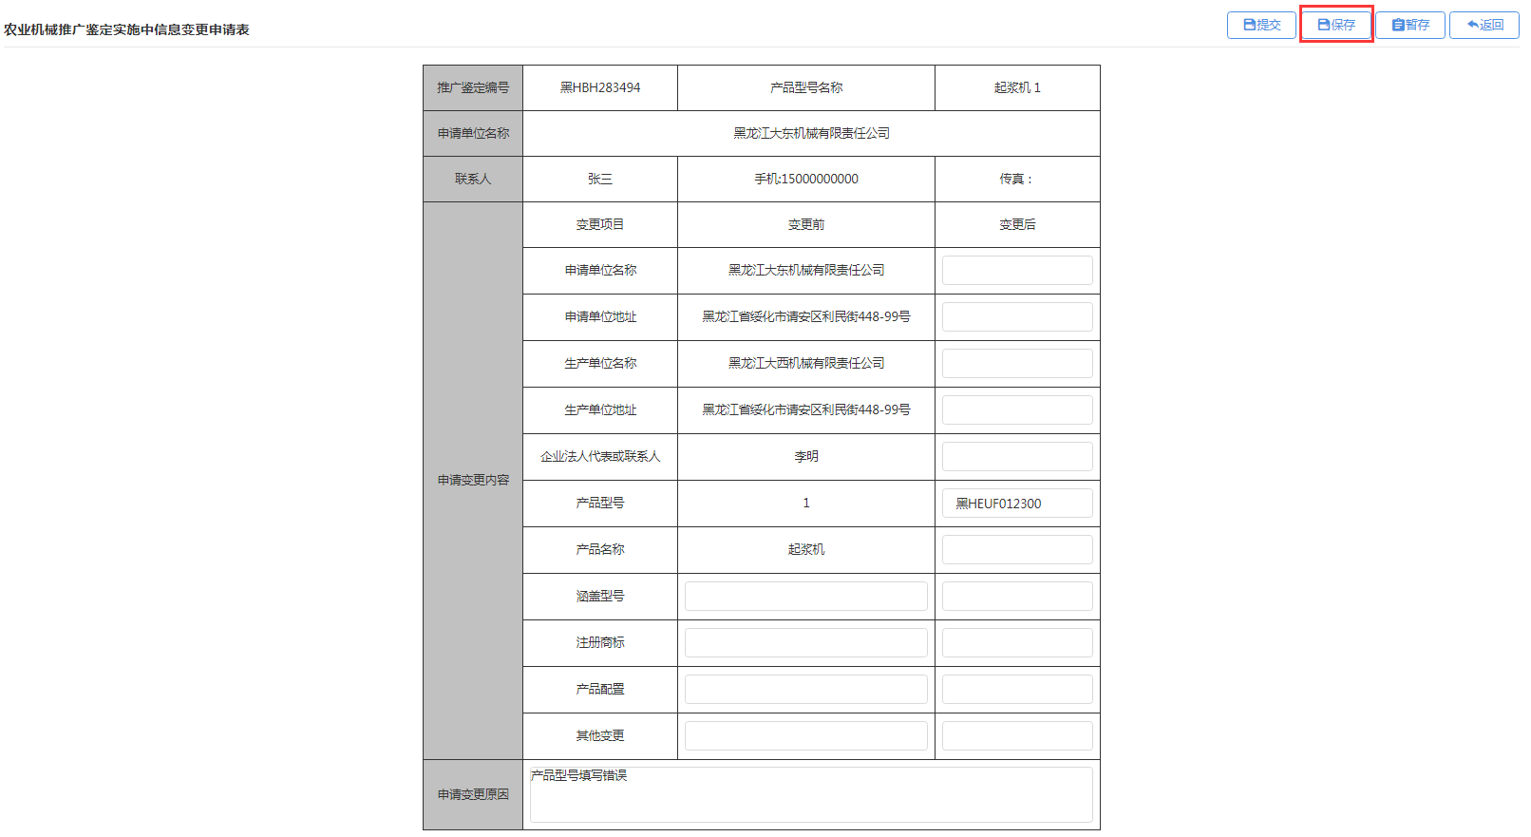
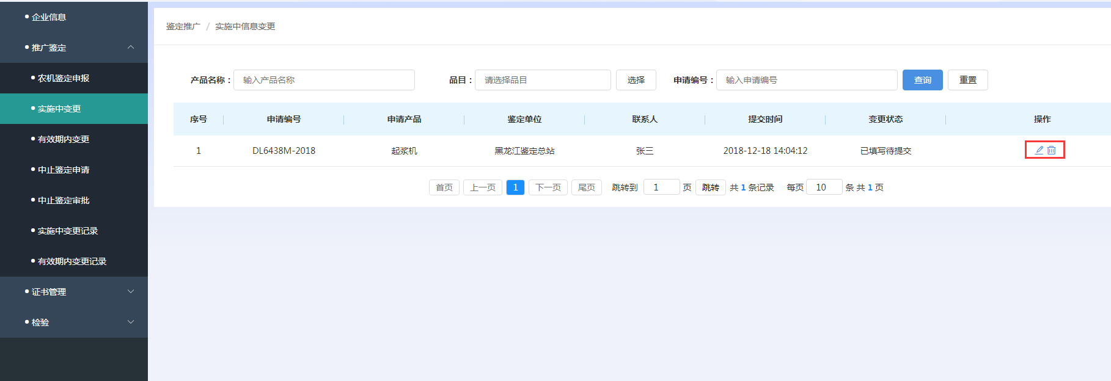
点击提交按钮，页面会跳转回实施中变更界面。农机申报状态会变为已提交待审批状态。已提交的变更申请不可以修改，企业用户只可以查看变更申请。
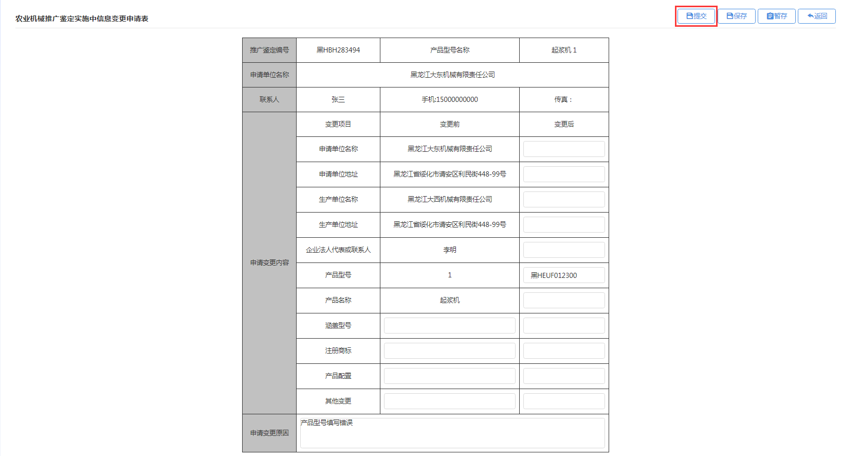
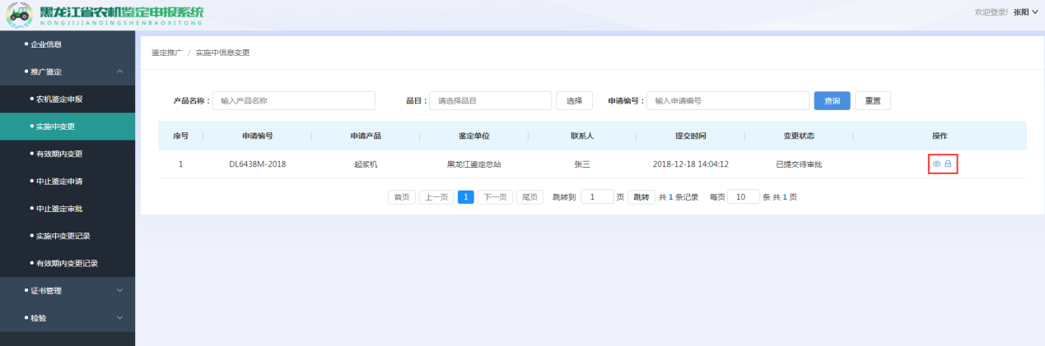
点击操作栏中的停止按钮，可以停止变更申请，变更申请的状态会从已提交待审批变为已停止状态。已停止状态的变更申请只可以进行查看操作和删除操作。
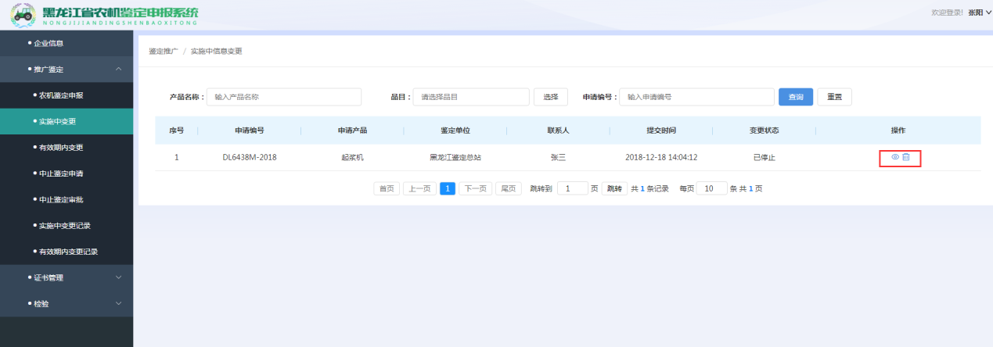
未通过实施中变更审核的申报，会从已提交待审核状态变成已驳回状态。企业用户可以点击操作栏中的查看按钮，在查看农机鉴定申报材料界面中看到审核人员的审核意见；点击操作栏中的修改按钮，企业用户可以对申报材料进行编辑，并重新提交审核；点击操作栏中的停止按钮，可以停止变更申请。
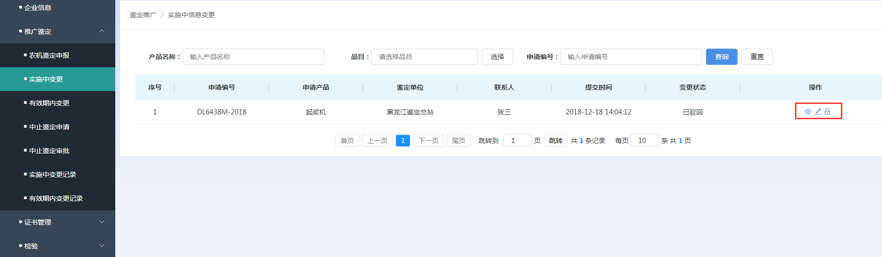
已经通过实施中变更审核的申报，会从已提交待审核状态变成正常状态。企业用户可以查看农机鉴定申报材料，信息已经变更。
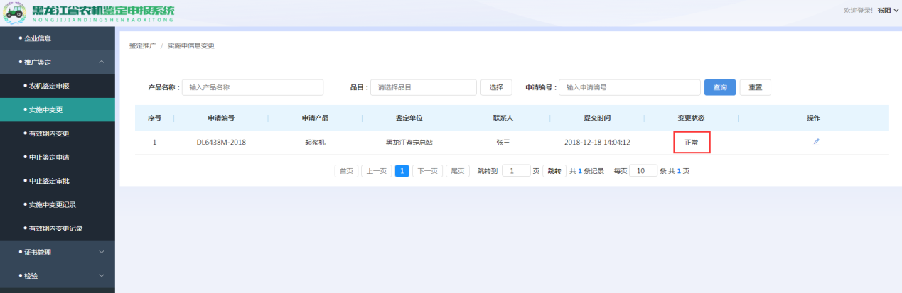

中止鉴定申请
点击左侧菜单栏中的推广鉴定——中止鉴定申请，进入中止鉴定申请界面。
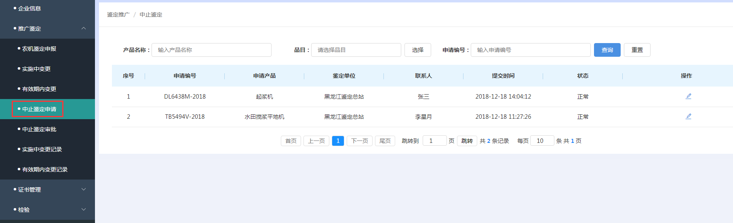

查询农机鉴定申报
输入产品名称/品目/申请编号，点击查询按钮，可以查询出相应的农机鉴定申报信息。
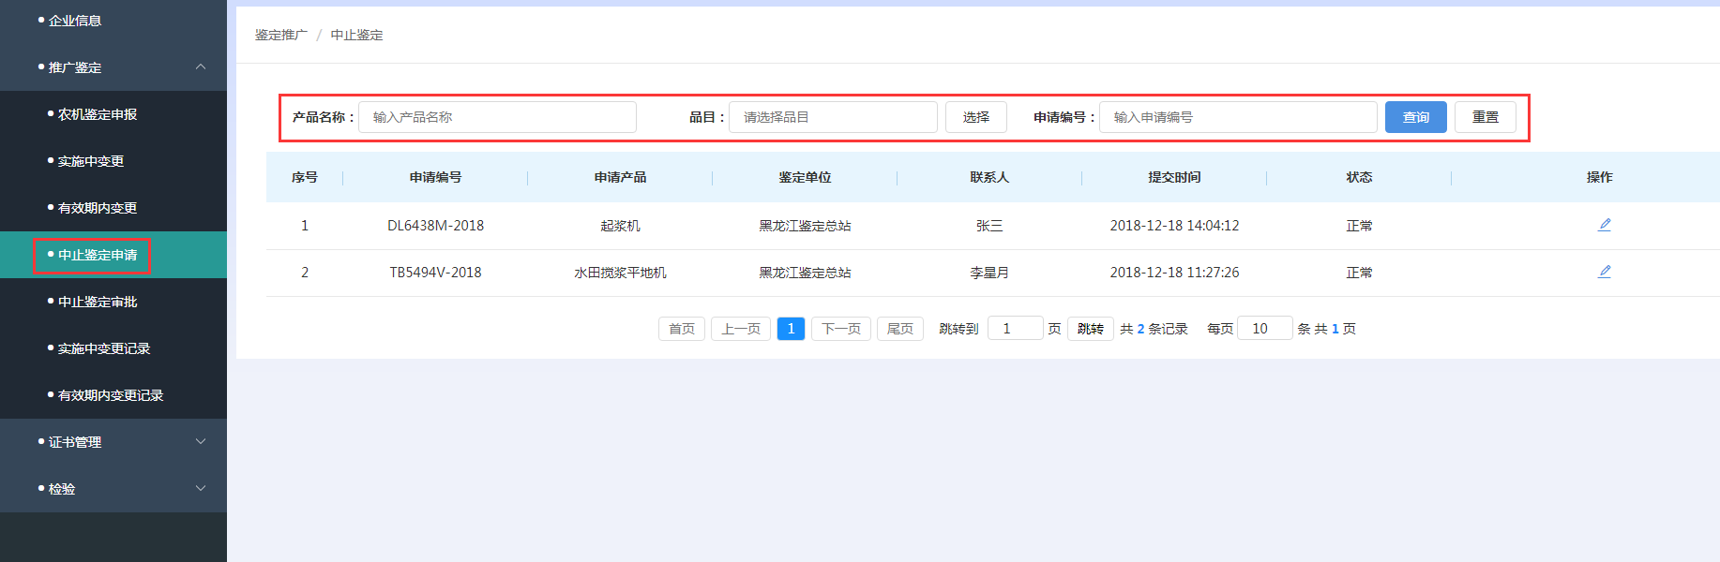
输入查询条件后，点击重置按钮，会将查询条件清空。重新输入查询条件后，点击查询按钮，即可重新查询。

中止鉴定申请
在中止鉴定申请页面中，点击操作栏内的中止按钮，进入项目调整单页面，在页面中可以输入项目中止原因。
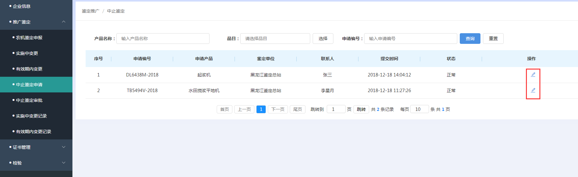
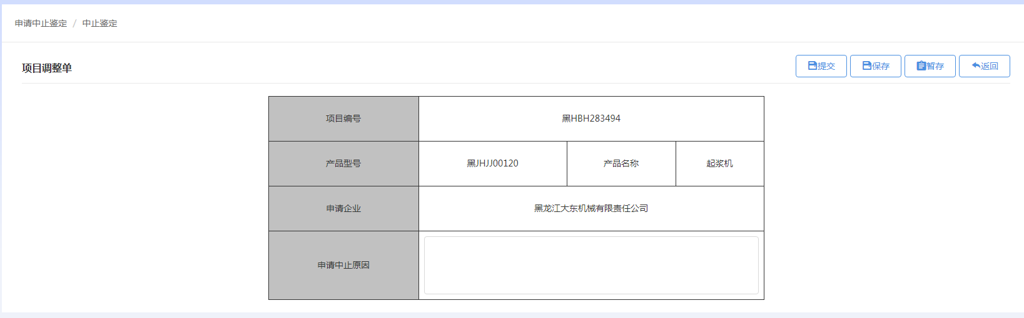
点击保存按钮，页面会跳转回中止鉴定申请界面。农机申报状态会从正常变为已填写待提交状态。企业用户可以修改已填写内容。也可以删除中止申请。
保存好后，需要进入编辑界面提交中止申请，等待鉴定人员审核。
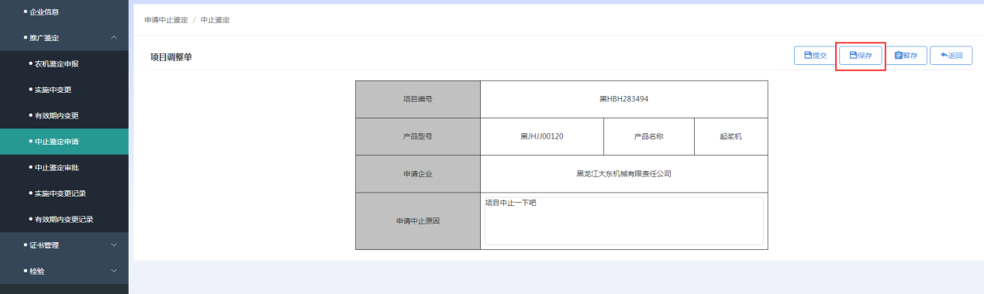
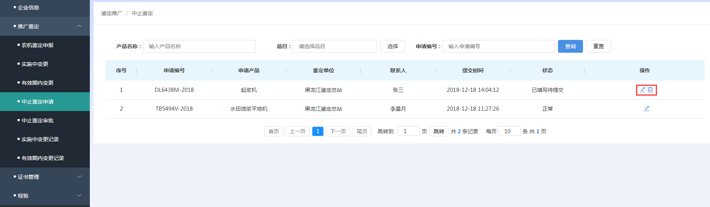
点击提交按钮，页面会跳转回中止鉴定申请界面。农机中止鉴定申请状态会变为已提交待审批状态。已提交的变更申请不可以修改，企业用户只可以查看变更申请。
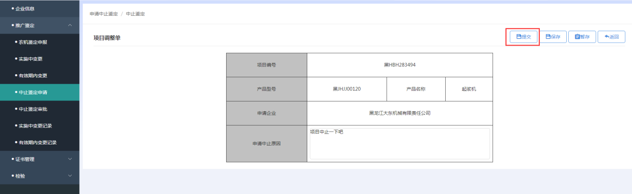
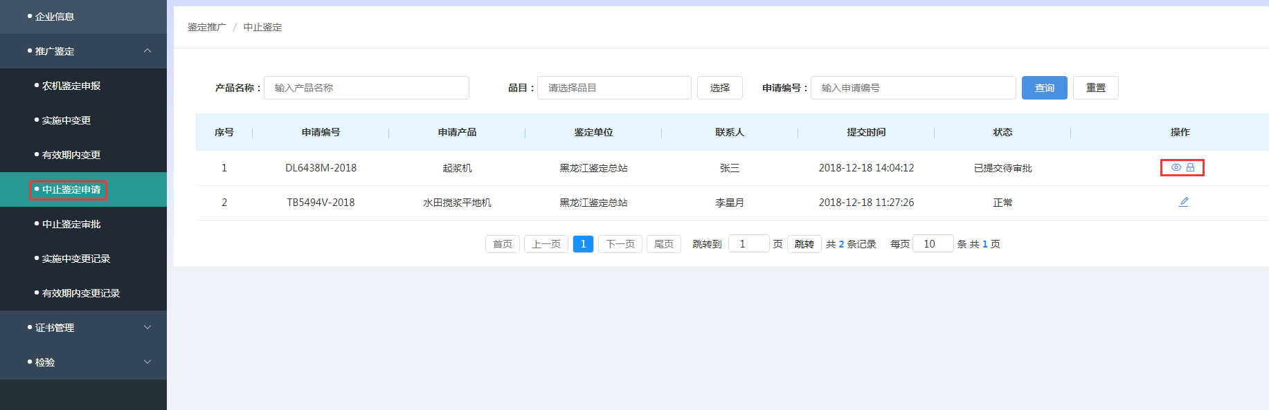
点击操作栏中的停止按钮，可以停止中止申请，中止申请的状态会从已提交待审批变为已停止状态。已停止状态的中止申请只可以进行查看操作和删除操作。
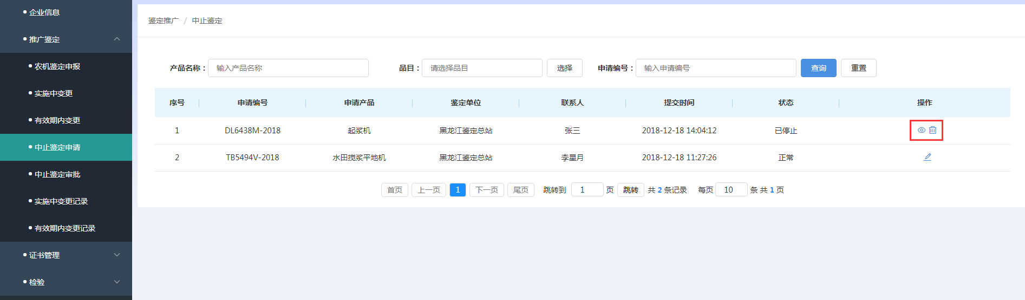
未通过中止鉴定申请审核的申报，会从已提交待审核状态变成已驳回状态。企业用户可以点击操作栏中的查看按钮，在查看项目调整单界面中看到审核人员的审核意见；点击操作栏中的修改按钮，企业用户可以对中止申请的相关材料进行编辑，并重新提交审核；点击操作栏中的停止按钮，可以停止变更申请。
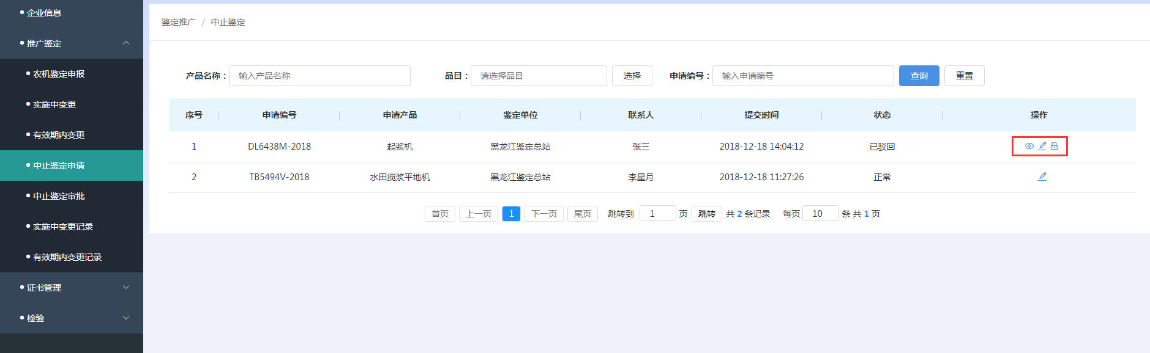
已经通过中止鉴定申请的申报，会从中止鉴定申请列表中消失。企业用户可以在推广鉴定——农机鉴定申报模块中，查看该条农机鉴定申报。该条农机鉴定申报的状态会变为中止状态。
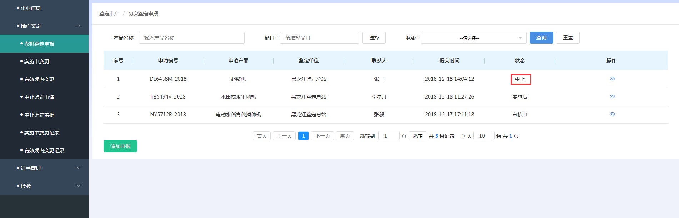

中止鉴定审批
点击左侧菜单栏中的推广鉴定——中止鉴定审批，进入中止鉴定审批界面。界面中显示了农机鉴定项目负责人提交的农机中止鉴定申请。
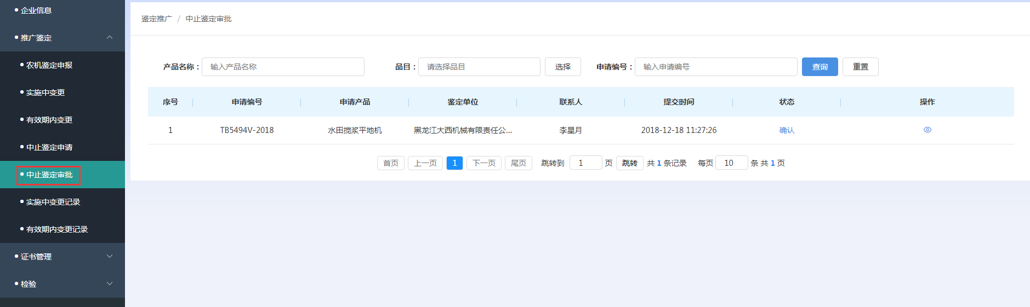

查询中止鉴定审批
输入产品名称/品目/申请编号，点击查询按钮，可以查询出相应的农机中止鉴定审批信息。
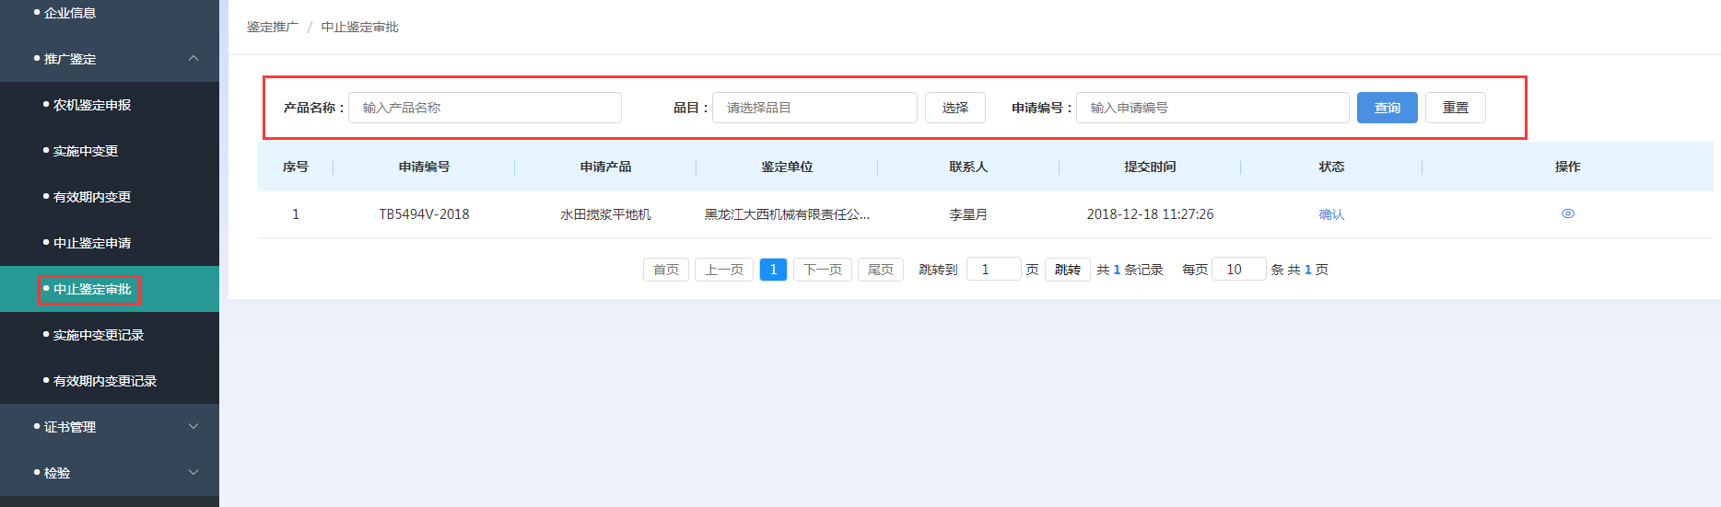
输入查询条件后，点击重置按钮，会将查询条件清空。重新输入查询条件后，点击查询按钮，即可重新查询。

中止鉴定审批
在中止鉴定审批页面中，点击操作栏中的查看按钮，跳转到项目调整单页面。企业用户可以查看到项目的基本信息、调整内容及原因和申请中止原因。
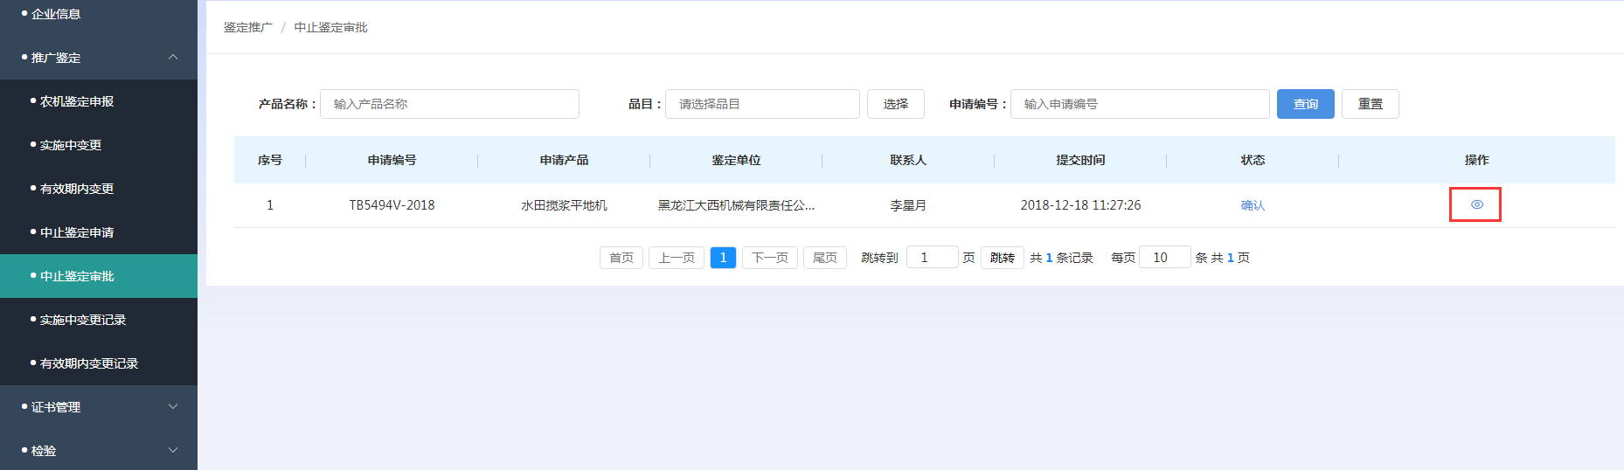
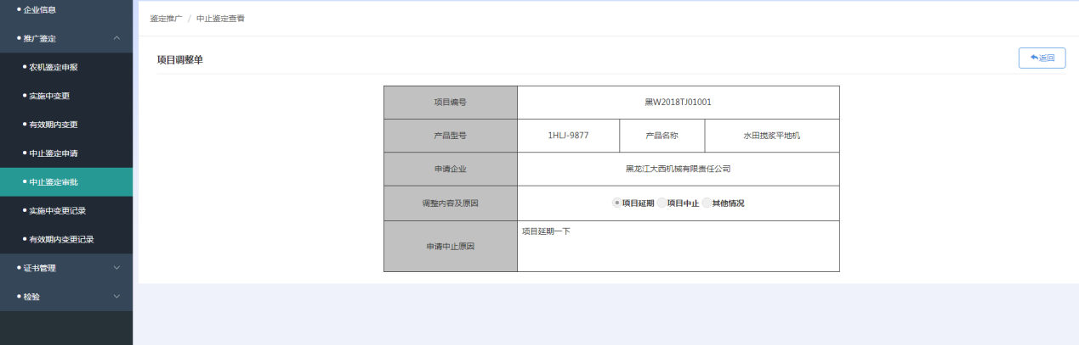
点击状态栏内的确认按钮，在页面中输入确认意见后，点击确认按钮。企业用户即同意中止农机鉴定审批。
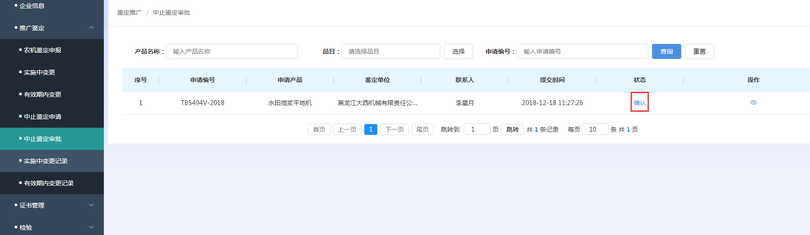
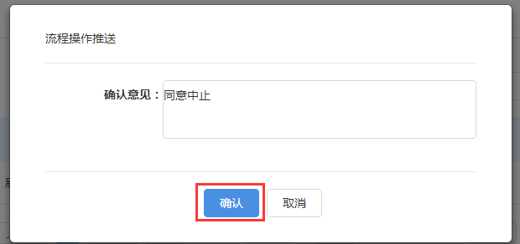

实施中变更记录
点击左侧菜单栏中的推广鉴定——实施中变更记录，进入实施中变更记录列表界面。界面中显示了所有企业用户申请的实施中变更记录。
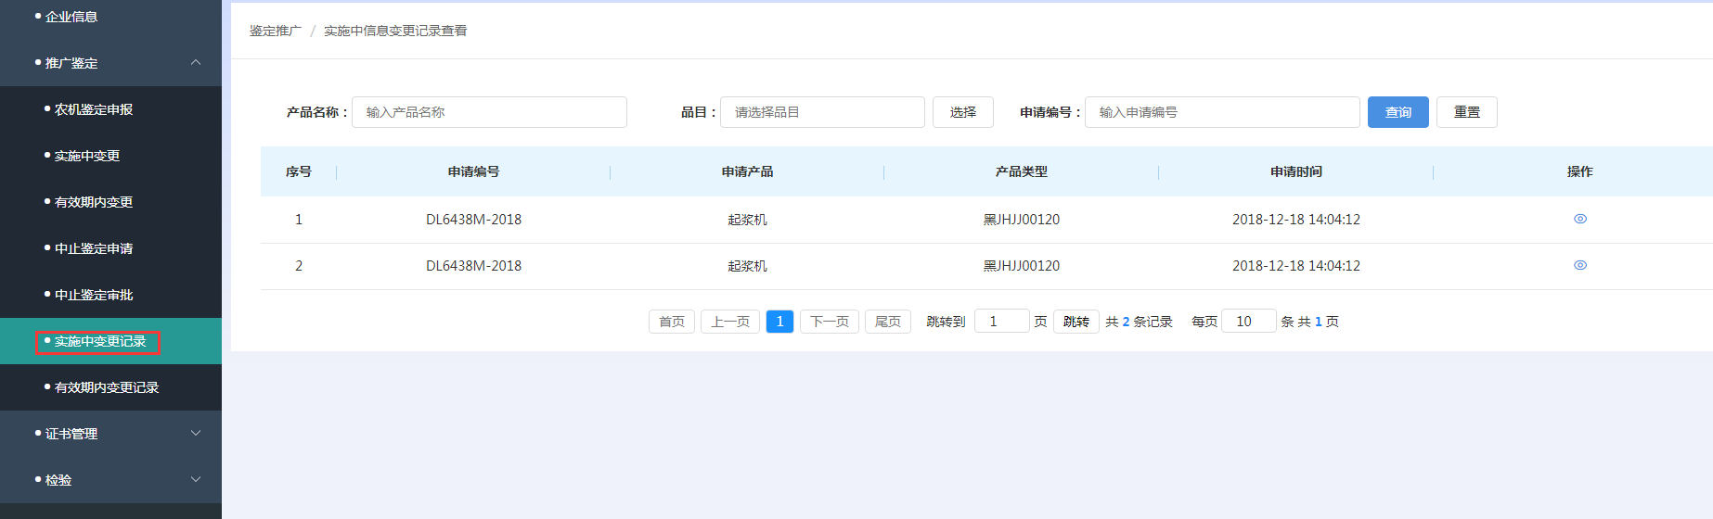

查询实施中变更记录
输入产品名称/品目/申请编号，点击查询按钮，可以查询出相应的实施中变更记录。
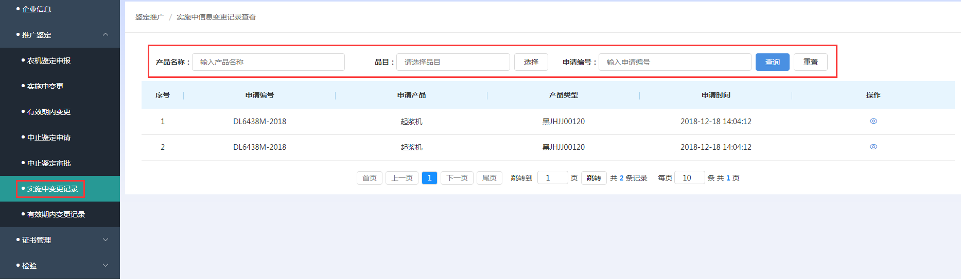
输入查询条件后，点击重置按钮，会将查询条件清空。重新输入查询条件后，点击查询按钮，即可重新查询。

查看实施中变更记录
在实施中变更记录页面中，点击操作栏中的查看按钮，跳转到变更信息页面。企业用户可以查看到项目的详细变更信息。
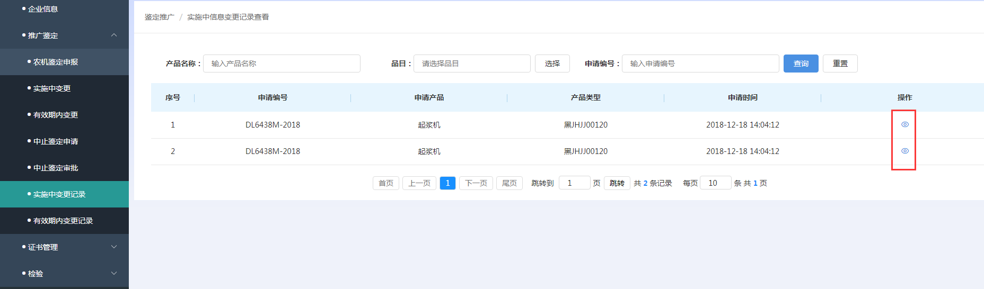
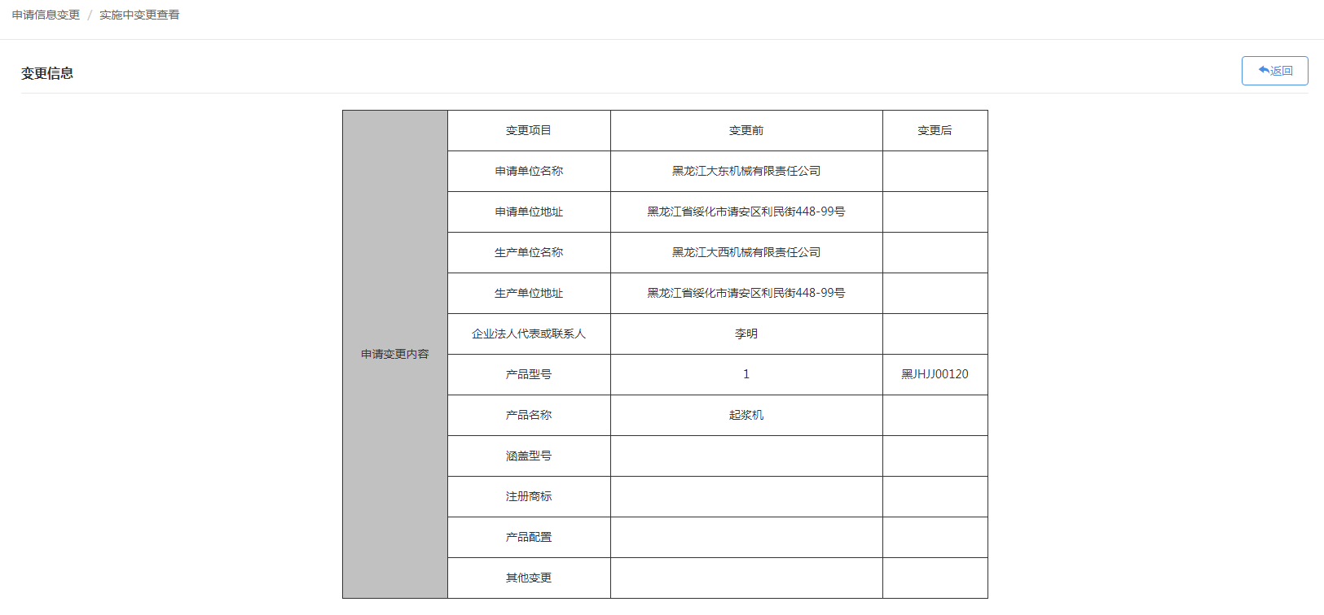

证书管理

鉴定证书查询
点击左侧菜单栏中的证书管理——鉴定证书查询，进入农机鉴定证书查询界面。点击操作栏内的查看按钮，跳转到查看证书界面。界面中显示了鉴定证书。
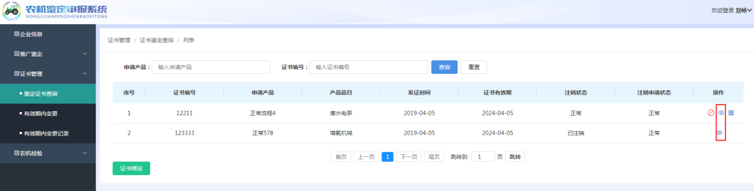
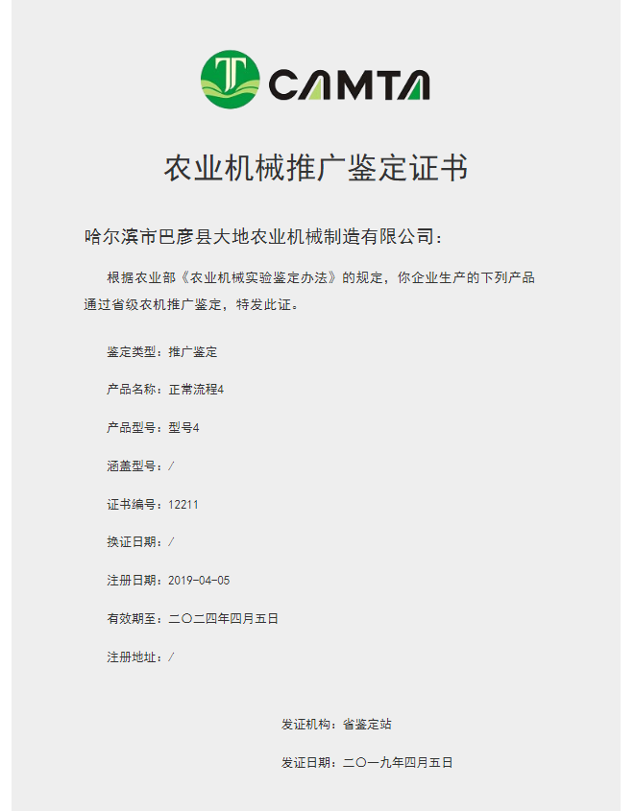

证书二维码
点击左侧菜单栏中的证书管理——鉴定证书查询，进入农机鉴定证书查询界面。点击操作栏内的生成二维码按钮，选择二维码规格后，会生成二维码。企业用户可以扫描二维码，查看证书。
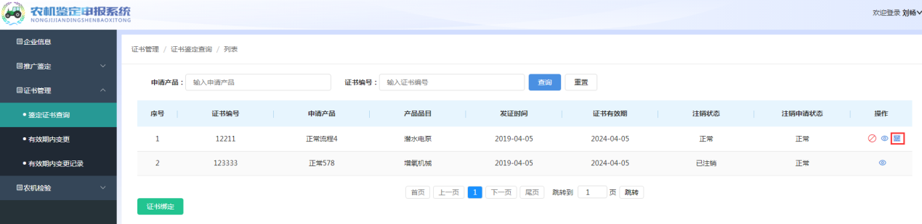
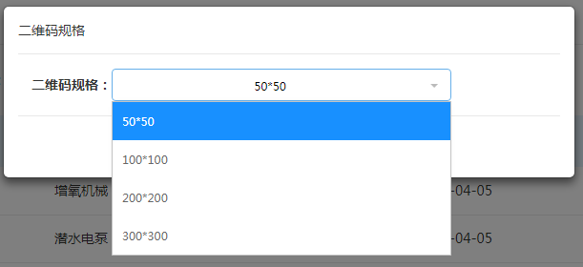

企业注销鉴定证书
点击左侧菜单栏中的证书管理——鉴定证书查询，进入农机鉴定证书查询界面。点击操作栏内的注销按钮，跳转到注销证书界面。输入注销原因后，点击提交按钮，等待鉴定站审核。若审核成功，则企业可以成功注销鉴定证书。
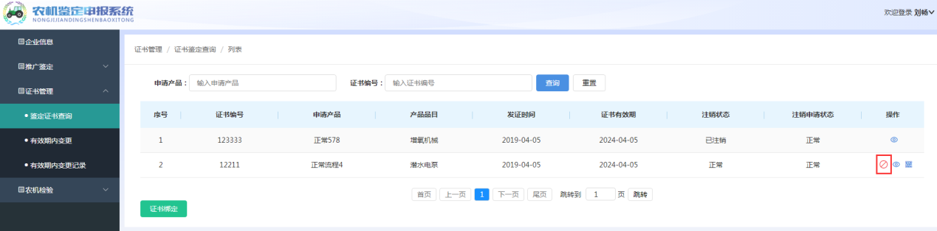
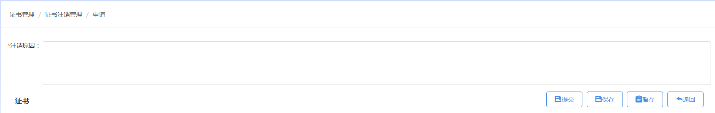

企业证书注册延展申请
在证书有效期前180天内，企业可以提交注册延期申请。只有可以提交延期申请的证书才会显示注册延期按钮。
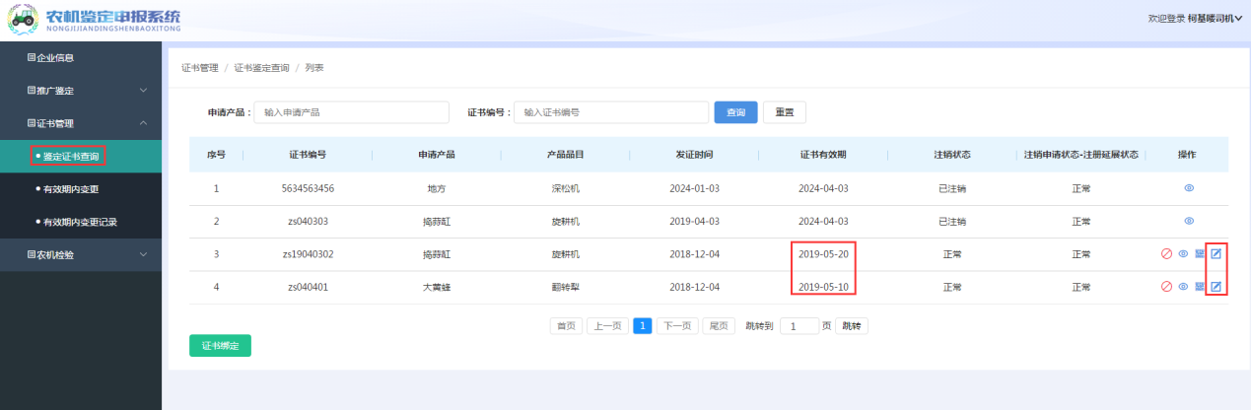
点击左侧菜单栏中的证书管理——鉴定证书查询，进入农机鉴定证书查询界面。点击操作栏内的注册延期按钮，跳转到证书注册延展界面。界面中显示了证书信息、产品鉴定大纲、产品规格确认表、承诺书。企业用户需要填写产品规格确认表并上传承诺书扫描件，然后点击提交按钮，即可成功提交注册延展申请。列表中注册延展状态会变为待审核状态。
提交成功后，用户可以点击操作栏中的注册延展详情查看注册延展申请的详细信息。
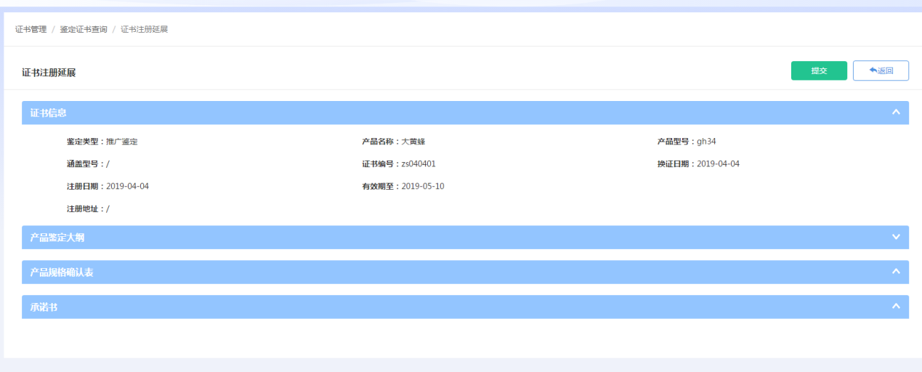
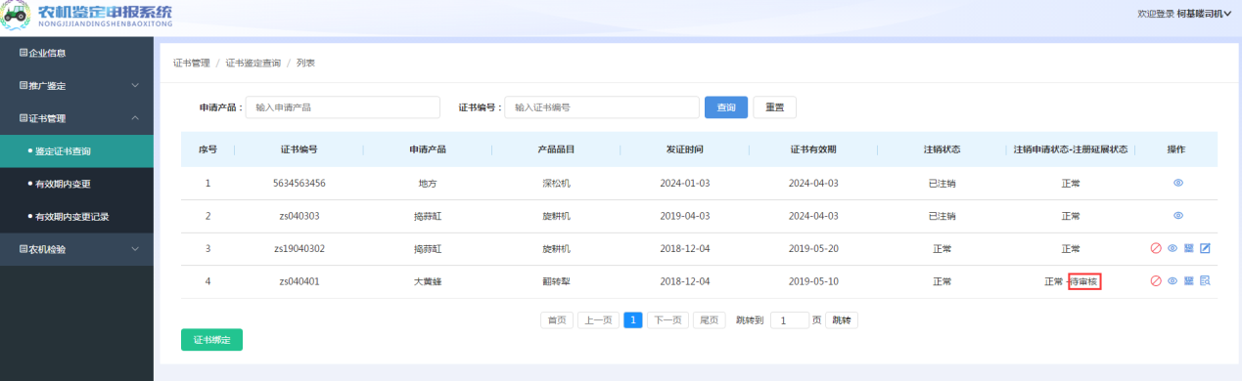
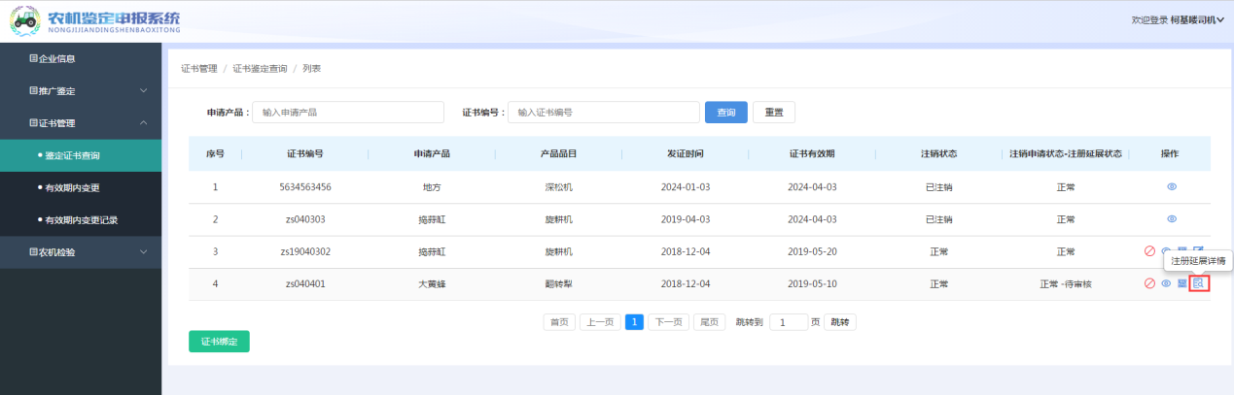

有效期内变更
点击左侧菜单栏中的证书管理——有效期内变更，进入农机鉴定申报界面。
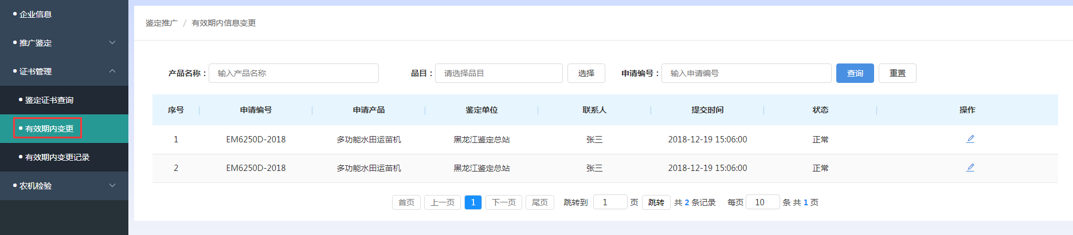

查询农机鉴定申报
输入产品名称/品目/申请编号，点击查询按钮，可以查询出相应的农机鉴定申报信息。
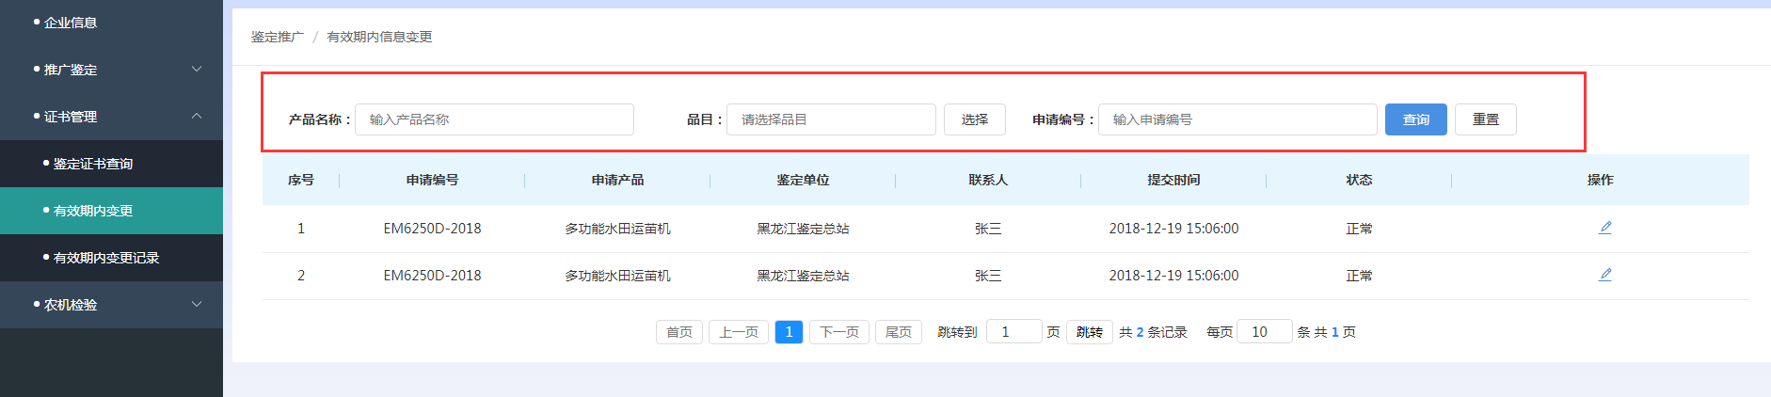
输入查询条件后，点击重置按钮，会将查询条件清空。重新输入查询条件后，点击查询按钮，即可重新查询。

有效期内变更申报
在有效期内变更页面中，点击操作栏内的变更按钮，进入农业机械推广鉴定有效期内变更申请表页面，在页面中可以输入想要变更的农机相关信息和申请变更原因。
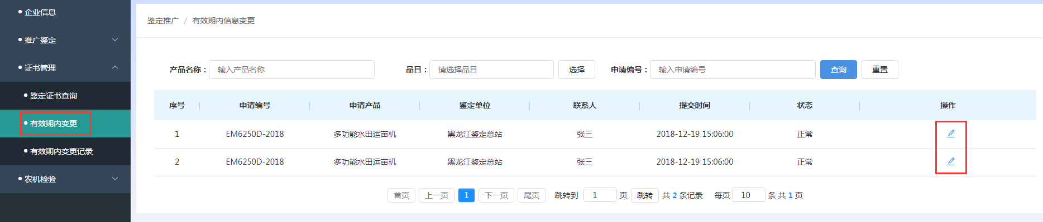
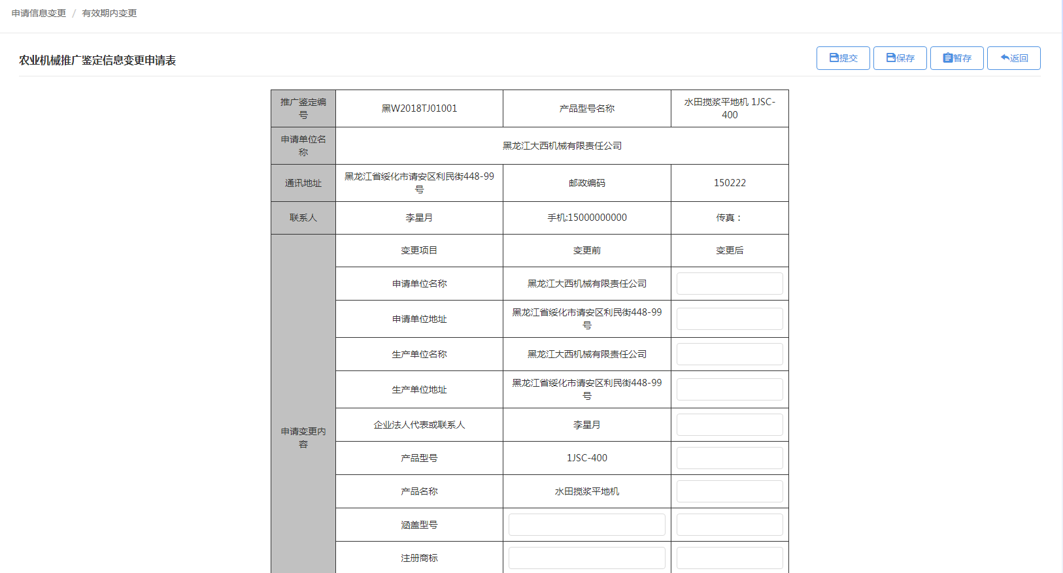
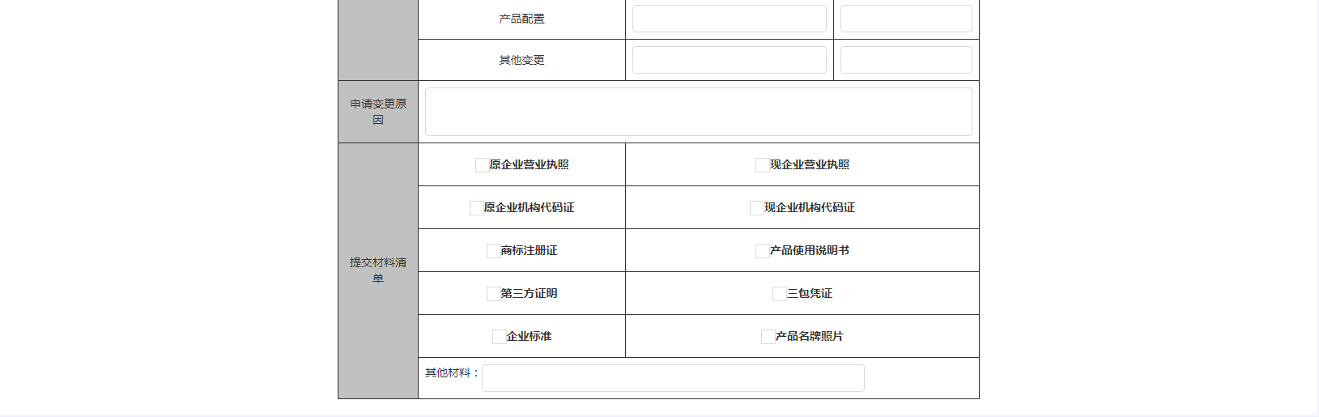
点击保存按钮，页面会跳转回实施中变更界面。农机申报状态会从正常变为已填写待提交状态。企业用户可以修改已填写内容。也可以删除变更申请。
保存好后，需要进入编辑界面提交变更申请，等待鉴定人员审核。
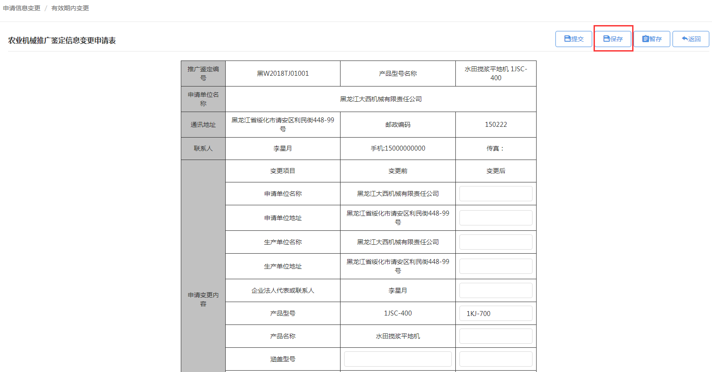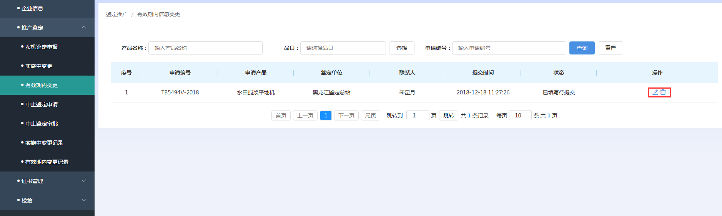
点击提交按钮，页面会跳转回有效期内变更界面。农机申报状态会变为已提交待审批状态。已提交的变更申请不可以修改，企业用户只可以查看变更申请。
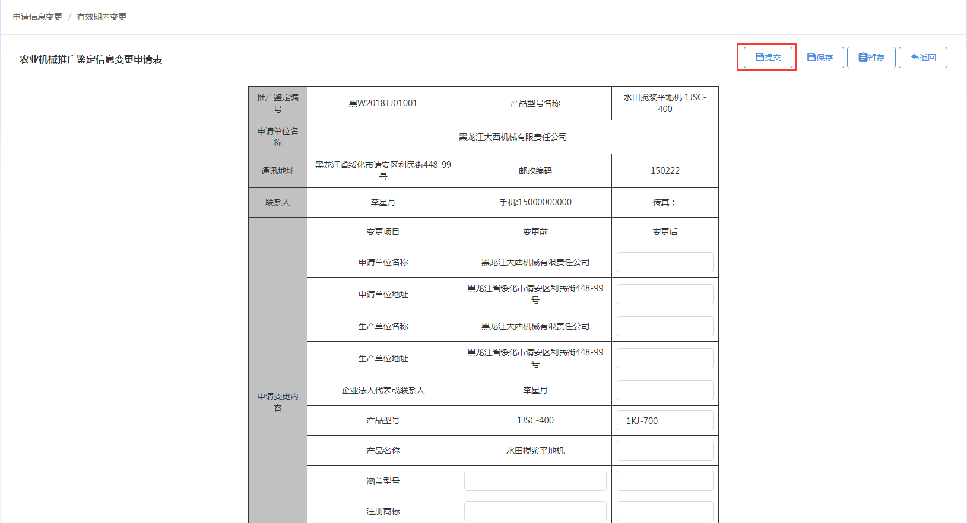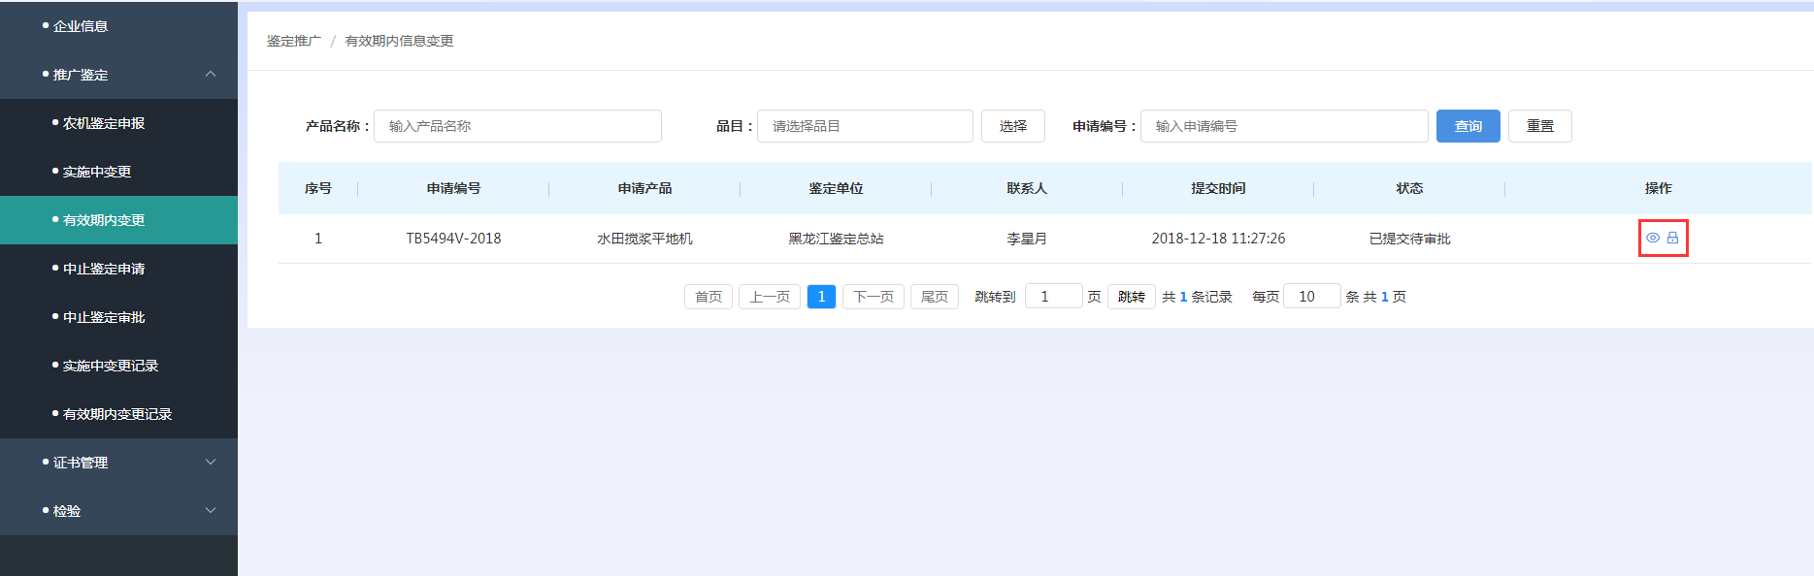
点击操作栏中的停止按钮，可以停止变更申请，变更申请的状态会从已提交待审批变为已停止状态。已停止状态的变更申请只可以进行查看操作和删除操作。
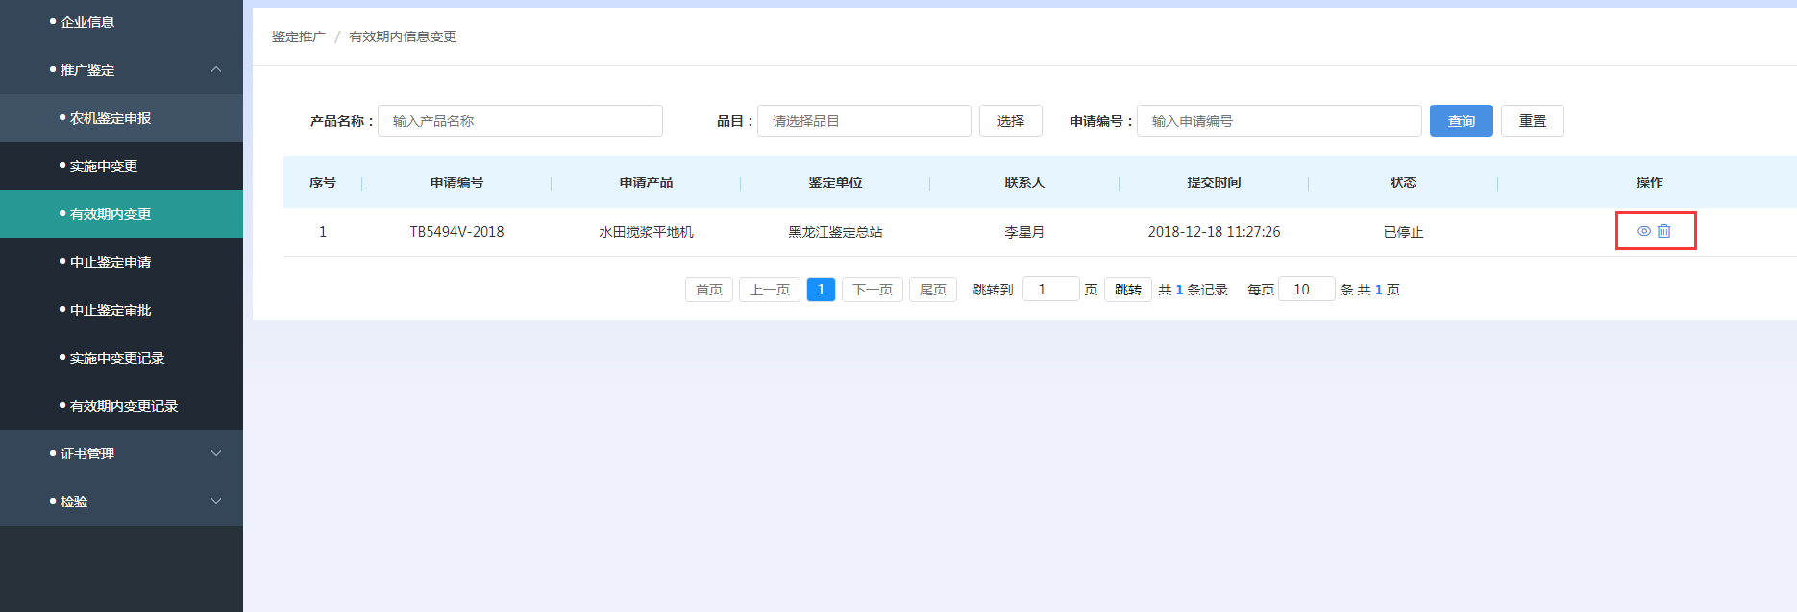
未通过有效期内变更审核的申报，会从已提交待审核状态变成已驳回状态。企业用户可以点击操作栏中的查看按钮，在查看农机鉴定申报材料界面中看到审核人员的审核意见；点击操作栏中的修改按钮，企业用户可以对申报材料进行编辑，并重新提交审核；点击操作栏中的停止按钮，可以停止变更申请。
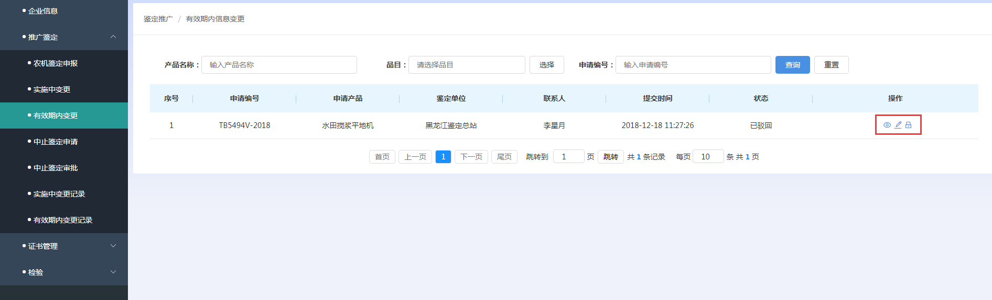
已经通过有效期内变更审核的申报，会从已提交待审核状态变成正常状态。企业用户可以查看农机鉴定申报材料，信息已经变更。
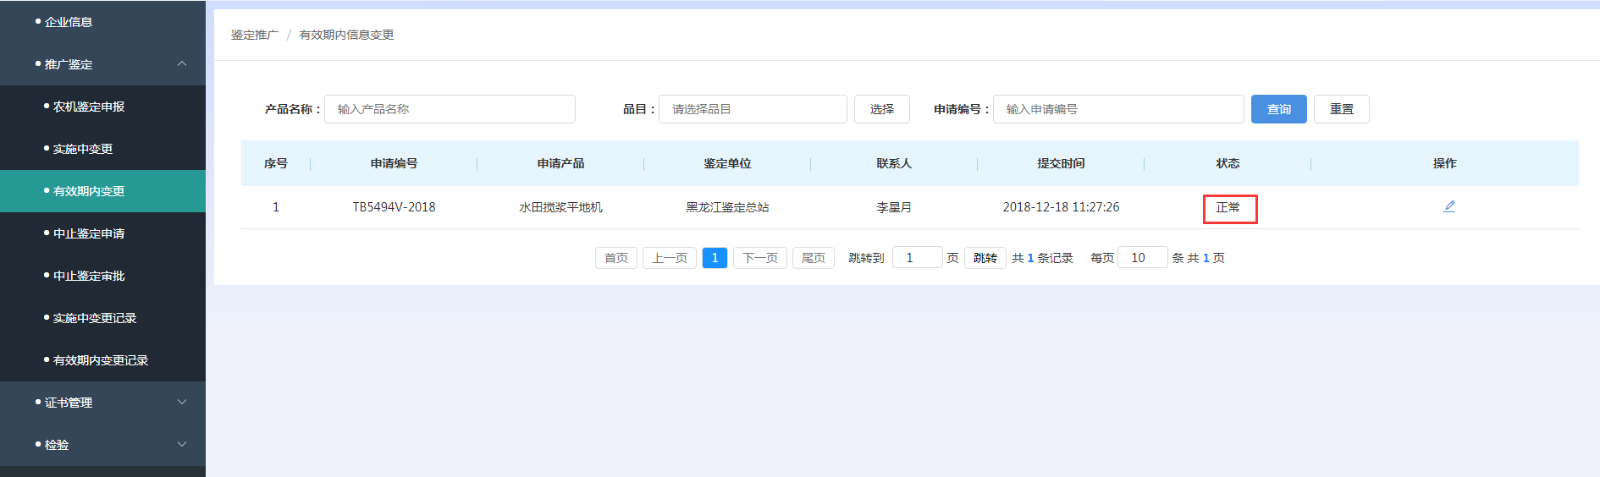

有效期内变更记录
点击左侧菜单栏中的证书管理——有效期内变更记录，进入有效期内变更记录列表界面。界面中显示了所有企业用户申请的有效期内变更记录。
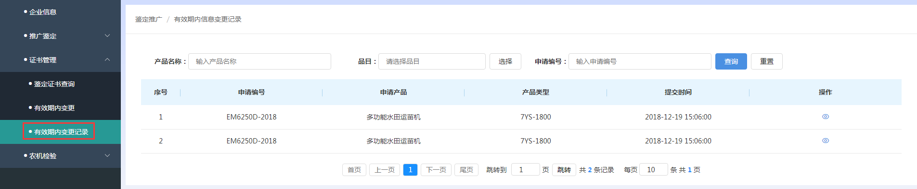

查询有效期内变更记录
输入产品名称/品目/申请编号，点击查询按钮，可以查询出相应的有效期内变更记录。
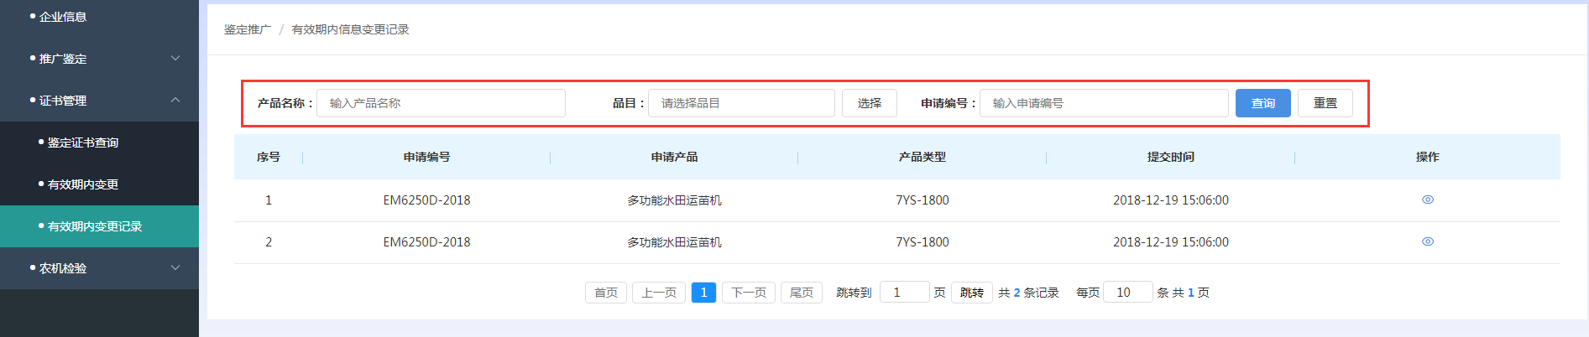
输入查询条件后，点击重置按钮，会将查询条件清空。重新输入查询条件后，点击查询按钮，即可重新查询。

查看有效期内变更记录
在有效期内变更记录页面中，点击操作栏中的查看按钮，跳转到变更信息页面。企业用户可以查看到项目的详细变更信息。
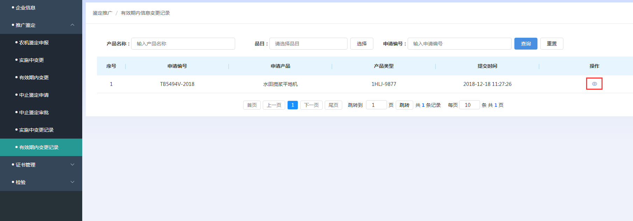
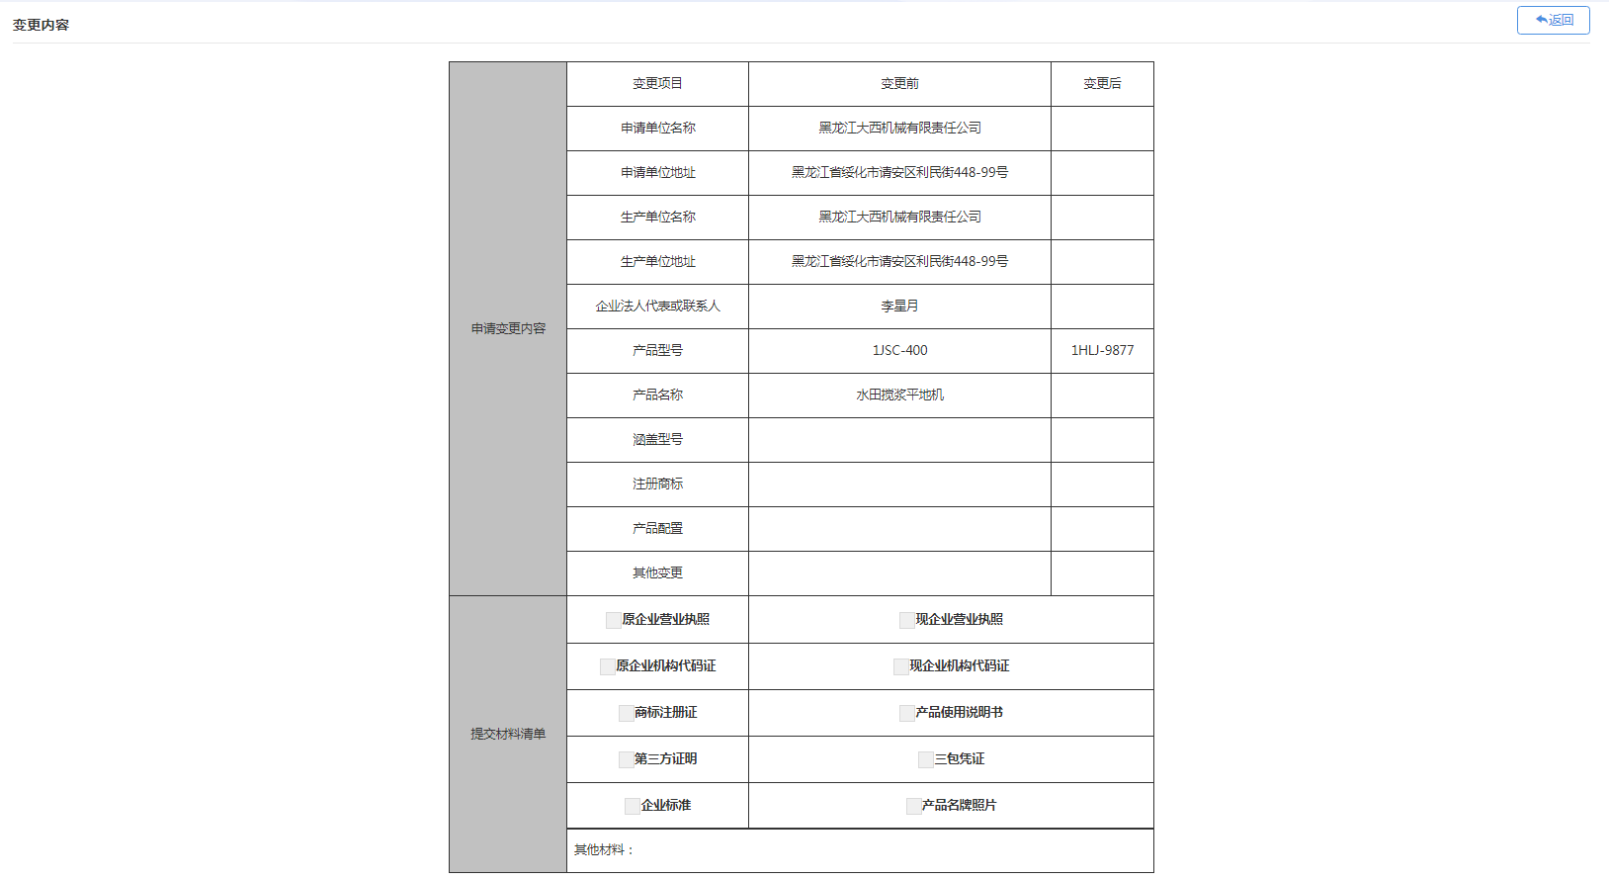

农机检验

农机检验申报
点击左侧菜单栏中的农机检验——农机检验申报，进入农机检验申报界面。界面显示了农机检验申报列表。

查询农机检验申报
输入产品名称/状态，点击查询按钮，可以查询出相应的农机检验申报信息。
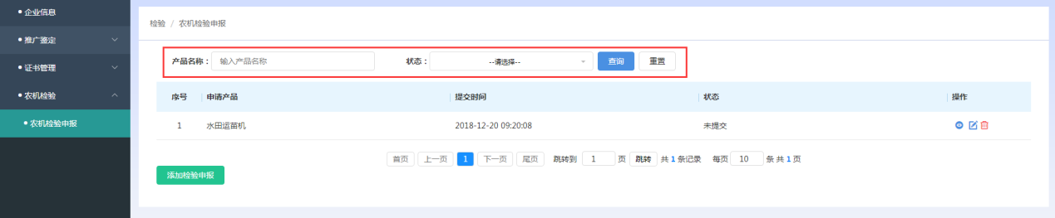
输入查询条件后，点击重置按钮，会将查询条件清空。重新输入查询条件后，点击查询按钮，即可重新查询。

添加农机检验申报
点击添加检验申报按钮，进入添加检验申报界面。
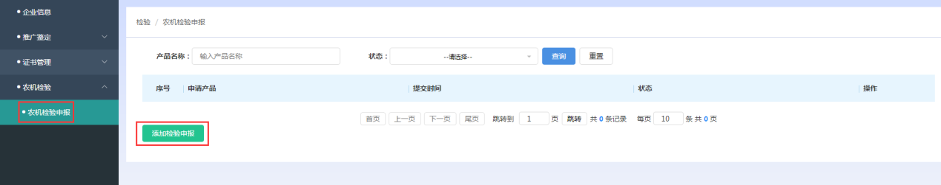
- 基本信息
企业用户需要先填写基本信息——农机机械产品实验检测申请委托表中的相关信息。填写完申请表后，才可以继续填写企业信息和产品信息。
点击操作栏内的编辑按钮，进入申请表填写界面。企业用户需填写申请表中的信息。
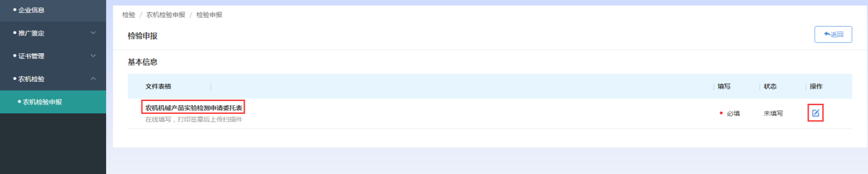
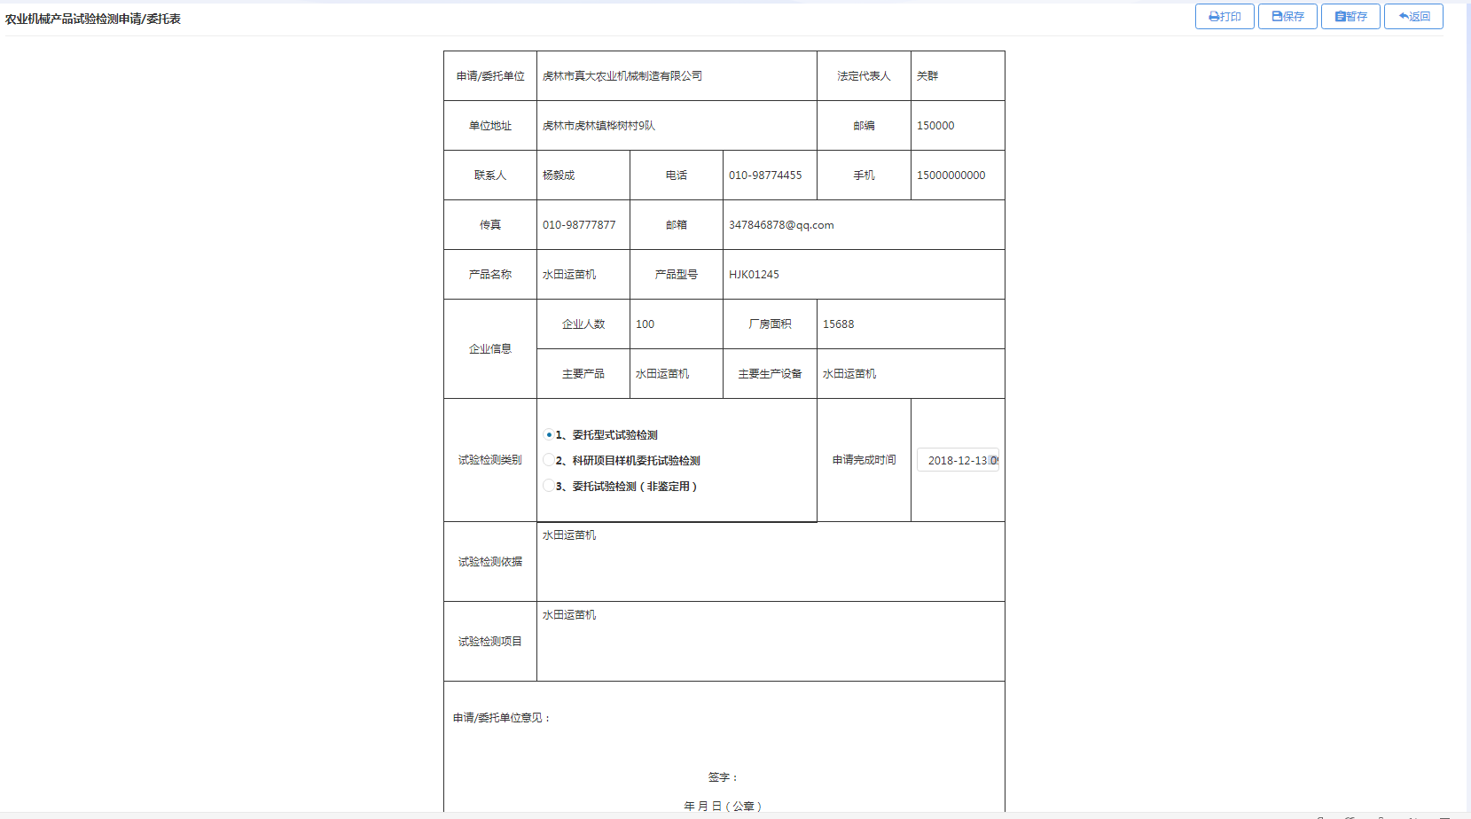
注：
打印：点击打印按钮，可以将申请表以word格式导出。
保存：输入完申请表中的必填信息后，点击保存按钮，页面会跳转回添加申报界面。文件状态会从未填写变为未提交。
暂存：点击暂存按钮，可以保存当前页面中输入的信息，并停留在当前页面中。
当申请表中试验检测类别选择的是：委托型式试验检测，企业信息文件需上传：企业营业执照、注册商标证明材料、委托鉴定函。产品信息需上传产品执行标准、产品使用说明书、产品彩色照片。
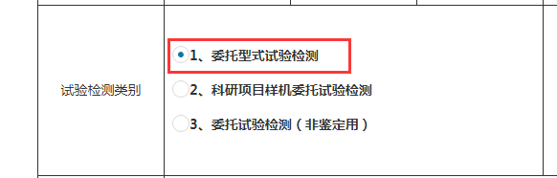
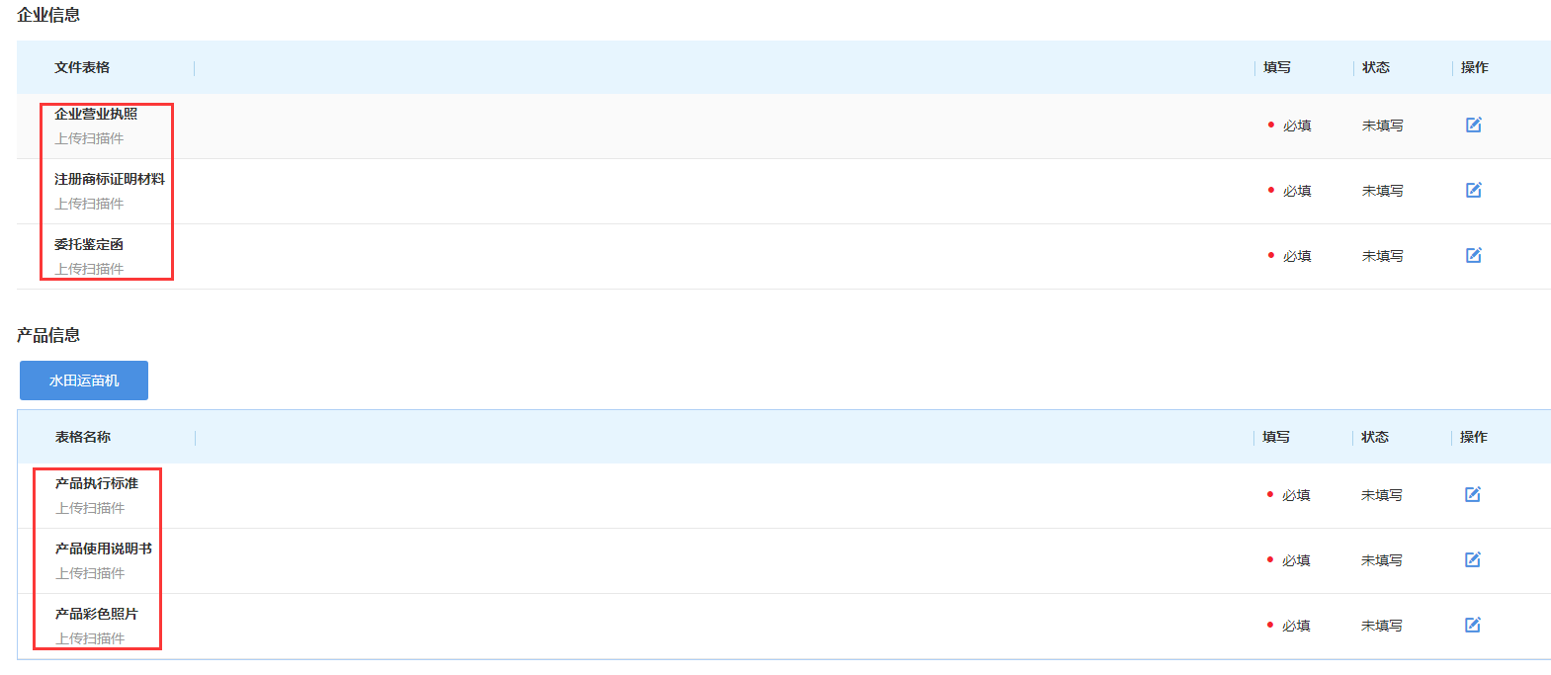
当申请表中试验检测类别选择的是：科研项目样机委托试验检测或委托试验检测（非鉴定用），企业信息文件需上传：企业营业执照。产品信息需上传产品执行标准。
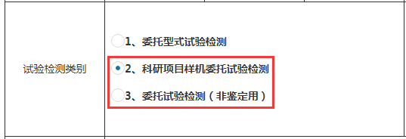
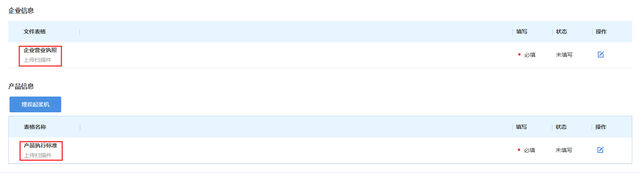
下文中以申请表中的试验检测类别选择了委托型式试验检测作为例子举例。
- 企业信息
企业用户填写完申请表后，可以继续填写企业信息。点击操作栏内的编辑按钮，上传企业信息文件，点击保存后，页面跳转回添加申报界面，上传成功后，文件状态会从未填写变为未提交。企业信息文件包含：企业营业执照、注册商标证明材料、委托鉴定函。
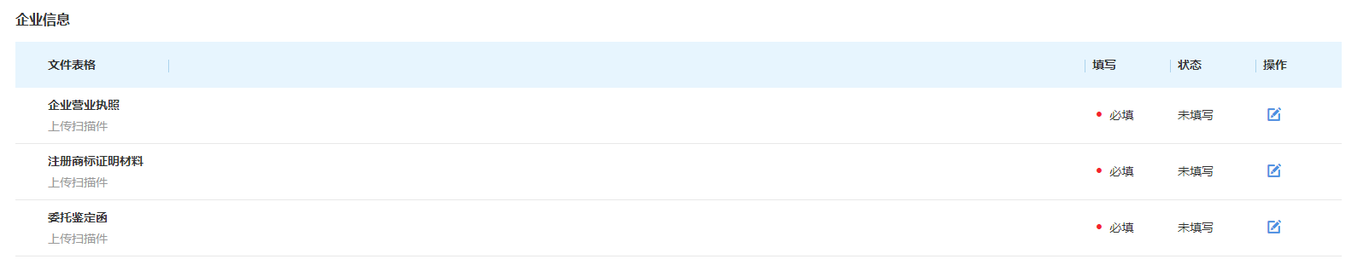
- 产品信息
企业用户填写完申请表和企业信息后，可以继续填写产品信息。
点击操作栏内的编辑按钮，上传产品信息文件，点击保存后，页面跳转回添加申报界面，上传成功后，文件状态会从未填写变为未提交。产品信息文件包含：产品执行标准、产品使用说明书、产品彩色照片。
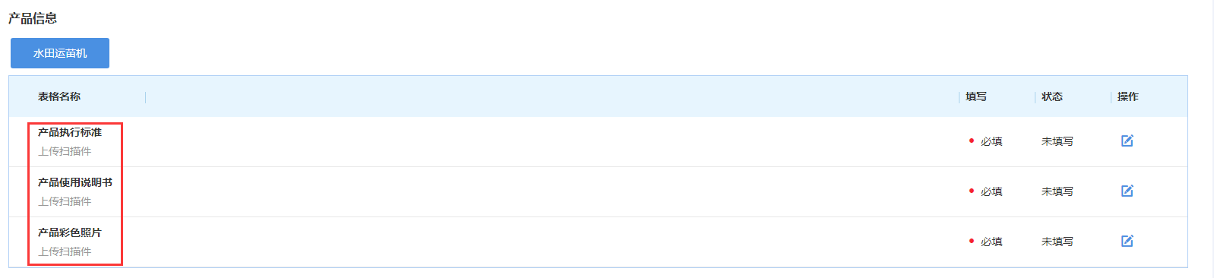
在添加申报界面，点击操作栏内的查看按钮，可以查看已经填写好的农机检验申报的详细信息。
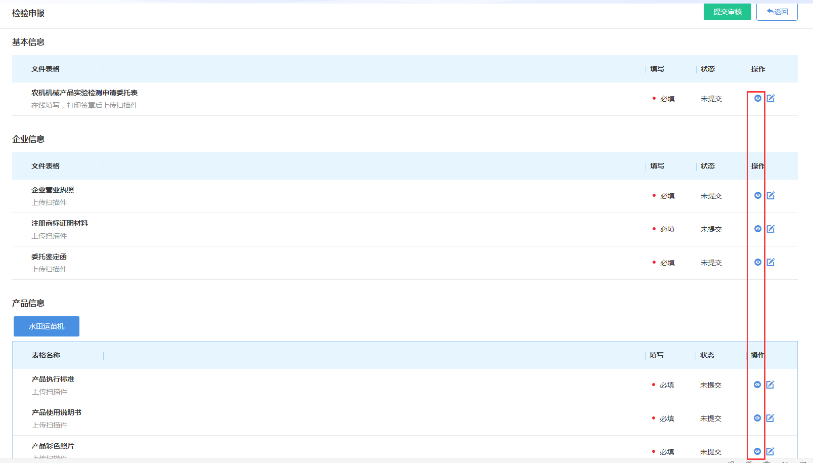

提交审核
当基本信息、企业信息、产品信息所有的必填项都填写完毕后，企业用户就可以将农机检验申报提交审核了。
在添加申报界面，点击页面上方的提交审核按钮，在弹出的提示窗口中，点击确认，即可将农机鉴定申报提交审核。
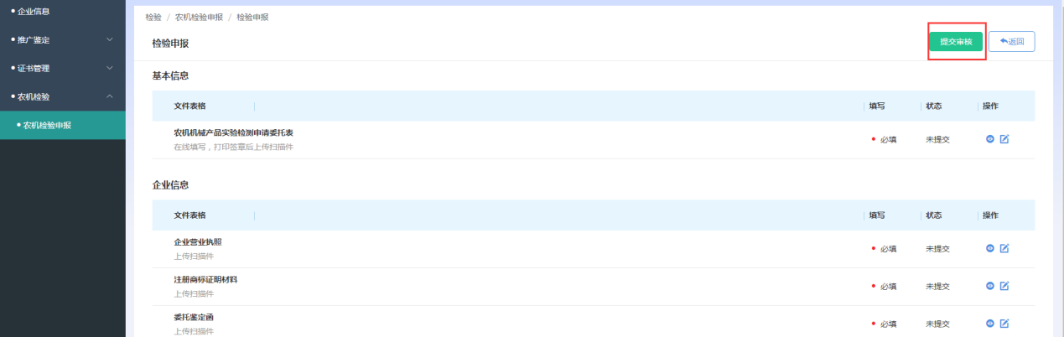
成功提交审核后，农机检验申报页面中，该条农机检验申报的状态会从未提交变为审核中。申报资料页面中的农机相关文件状态都为待审核状态。
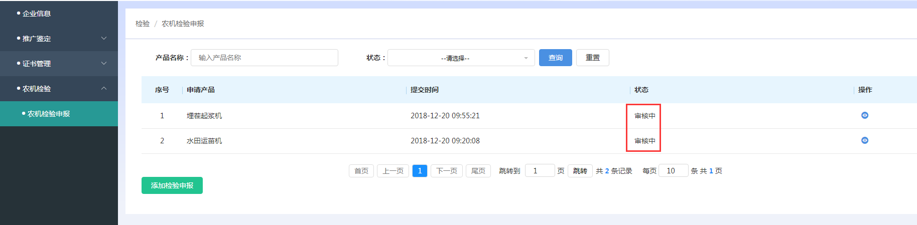
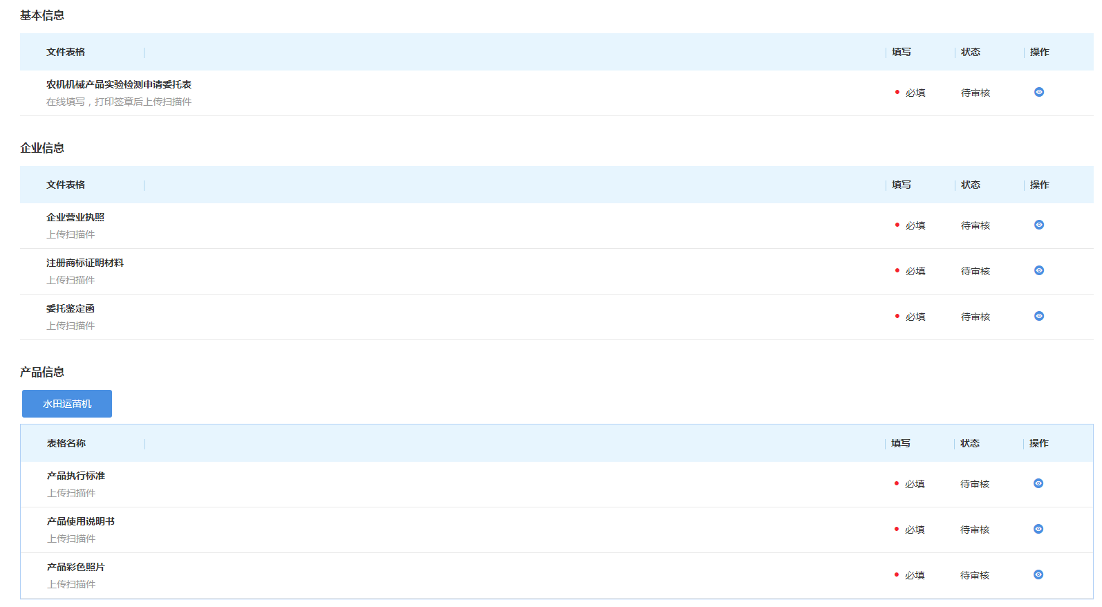

查看申报
在农机检验申报页面中，点击操作栏内的查看按钮，进入申报资料界面，可以查看已经填写好的农机检验申报的相关文件的详细信息。
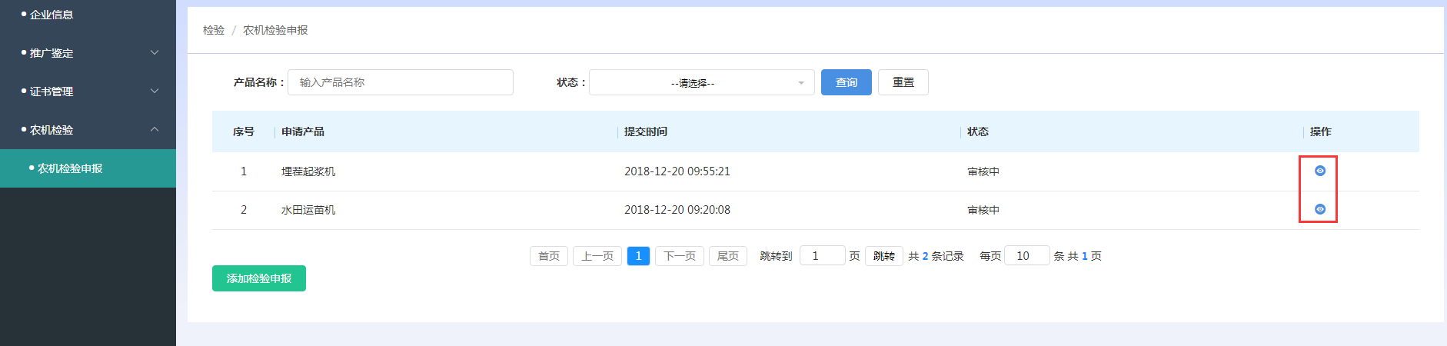

修改申报
只有未提交和已驳回状态的农机申报，可以修改申报相关信息。
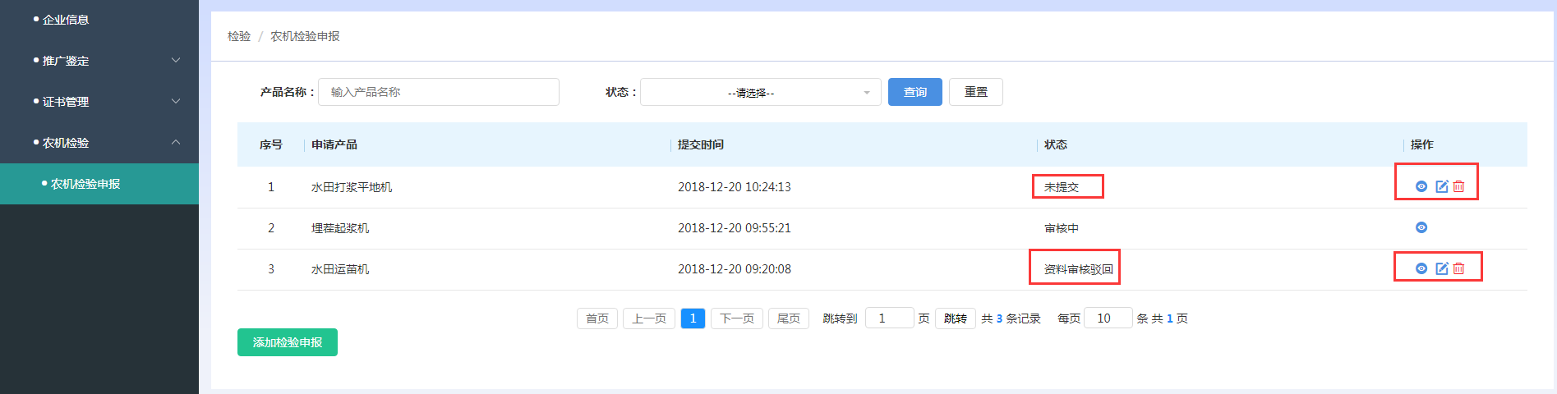
- 未提交状态的农机检验申报。在农机检验申报页面中，点击操作栏内的修改按钮，进入申报资料界面，可以修改已经填写好，但是尚未提交审核的农机鉴定申报的相关文件信息。
- 已驳回状态的农机检验申报。当企业用户填写好农机申报，提交审核后，农机鉴定人员会对农机检验申报进行审核。如果申报被驳回了，那么企业用户需要修改农机检验申报，然后重新提交审核，直至审核通过。
在农机检验申报页面中，点击操作栏内的修改按钮，进入申报资料界面，可以修改已经驳回的农机鉴定申报的相关文件信息。已经通过的农机文件信息不需要修改，只能进行查看操作。
点击鉴定申报材料页面中，操作栏中的修改按钮，进入修改页面，修改好申报信息后，点击保存按钮，即可修改成功。
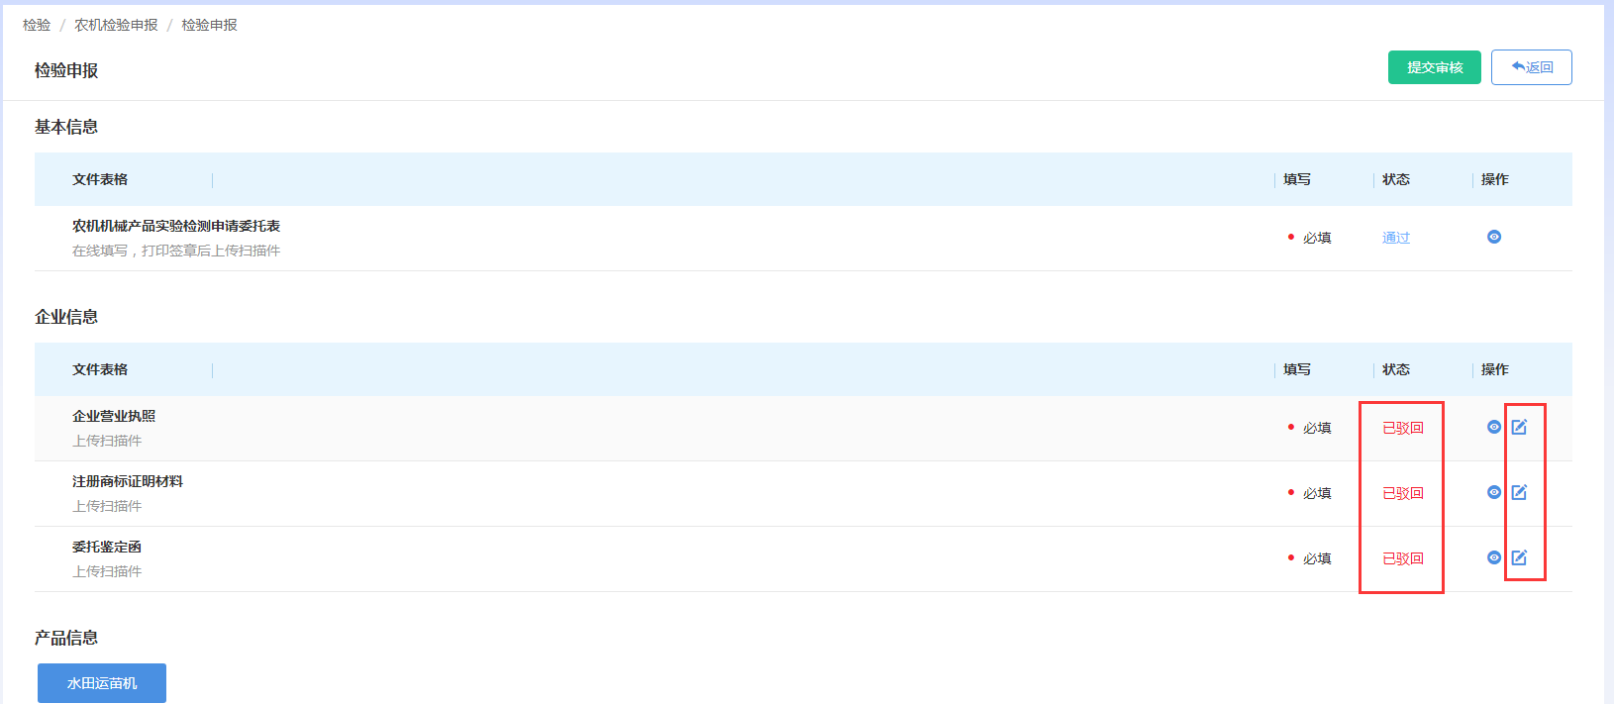
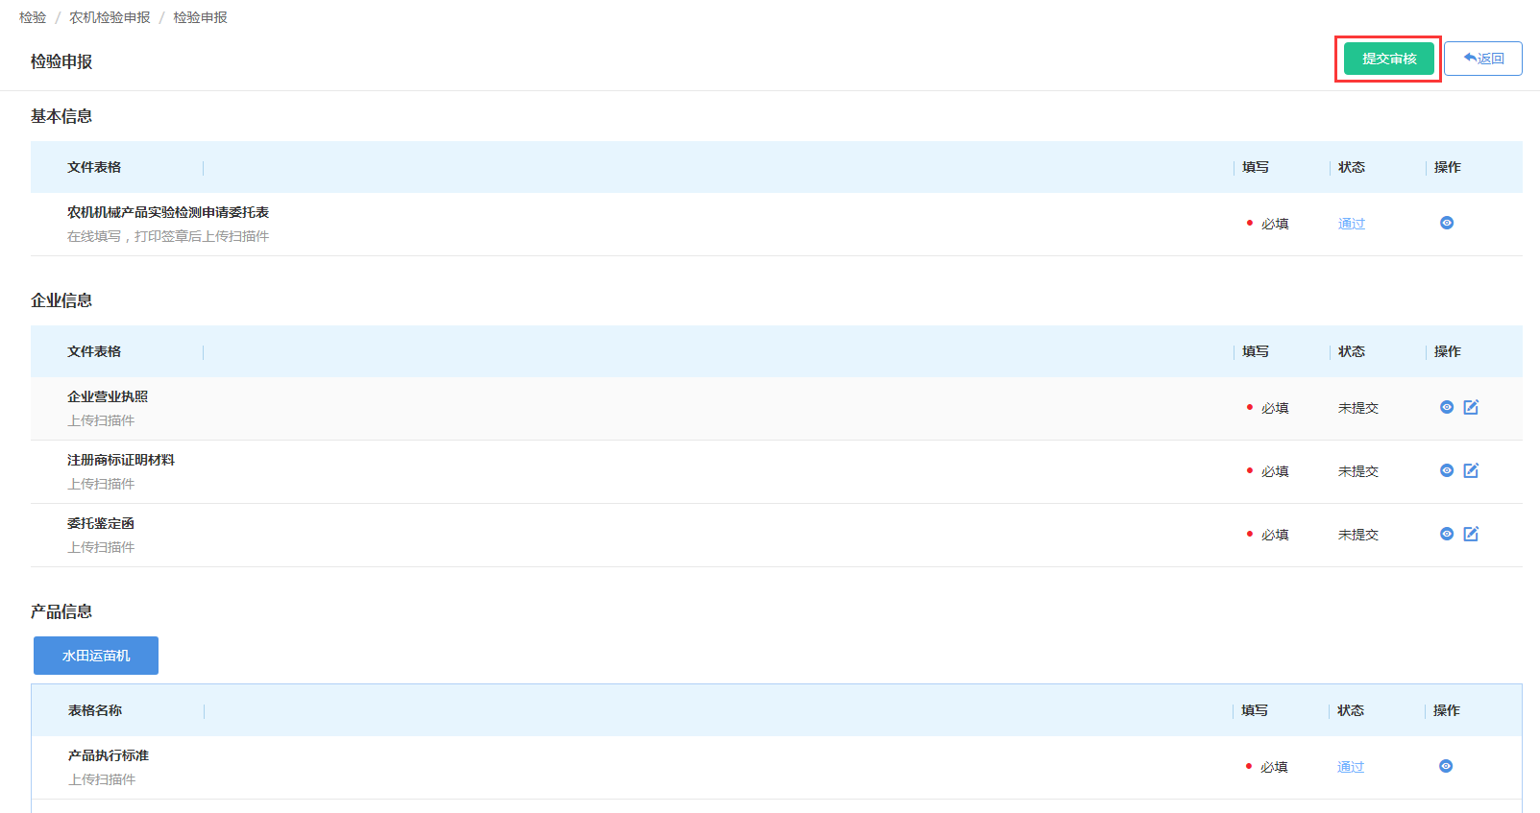
在农机检验申报界面中，点击页面上方的提交审核按钮，在弹出的提示窗口中，点击确认，即可将农机检验申报提交审核，等待鉴定人员重新审核。

删除申报
在农机检验申报界面，点击操作栏中的删除按钮，可以删除农机检验申报。只有未提交状态的农机检验申报可以删除。
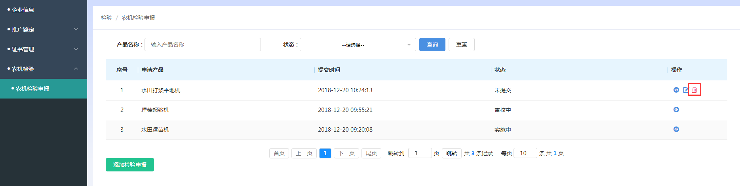

欢迎栏
点击右上角欢迎您文字处，会弹出个人管理窗口。
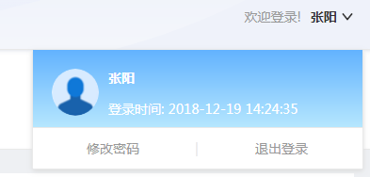

修改密码
点击修改密码，进入修改密码界面。输入原密码、新密码、确认密码，点击提交按钮后，密码即可修改成功。
用户初始密码为123456。修改密码后，登录需要使用新密码登录。
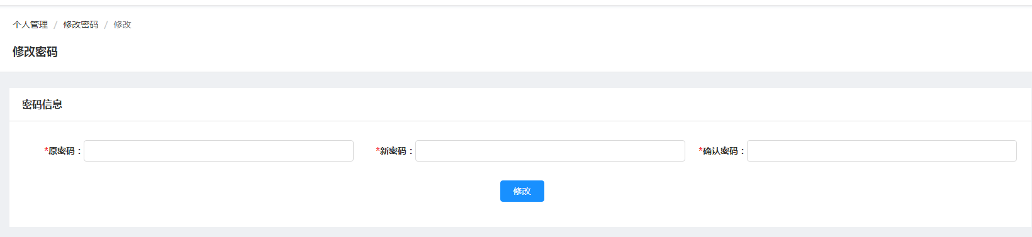

退出账号
点击退出登录按钮，用户会退出登录，页面退回到登录界面。

